**Text Adventure – The Little Mermaid**

|  |  |
| --- | --- |
| IPA-Daten |  |
| Firma | enersis suisse AG |
| Abteilung | Development/ IT |
| Autor | Nicole Sager |
| Ausgabedatum | 10.05.2017 |
| Version | V1.0 |
| Status | Genehmigt, zur Nutzung |

|  |  |
| --- | --- |
| Beteiligter Personenkreis | |
| In der Genehmigung | -- |
| Valid-Experte | Ramun Hofmann |
| In der Durchführung | Nicole Sager |
| Fachvorgesetzter | (Nora Kleisli) |
| Tech. Fachvorgesetzter | -- |
| Hauptexperte | Ramun Hofmann |
| Zweit-Experte | Vanessa Meister |
| Berufsbilder | Roland Dardel |

IPA 2017, Kt. Bern

**Dokumentinformationen**

Änderungskontrolle, Prüfung, Genehmigung

|  | | | |
| --- | --- | --- | --- |
| Version | Datum | Name | Beschreibung |
| Vorlage | 23.06.2013 | A. Mueller | Dokumentvorlage QV2013, Version V1.0 |
| 0.01 | 26.04.2017 | N. Sager | Teil 1: Aufgabenstellung, Projektorganisation, Organisation der IPA Initialisierungsphase, Ist-Analyse, ISDS |
| 0.02 | 27.04.2017 | N. Sager | Initialisierungsphase, Lösungssuche, Risikoanalyse, Variantenentscheid |
| 0.03 | 28.04.2017 | N. Sager | Konzeptphase, Machbarkeitsprüfung, |
| 0.04 | 01.05.2017 | N. Sager | Realisierungsphase, Umsetzung, Testing, Dokumentation |
| 0.05 | 02.05.2017 | N. Sager | Abschlussarbeiten |
| V1.0 | 10.05.2017 | N. Sager | Abnahme des Projektes |

**Verwendete Abkürzungen**

| Abkürzung | Bedeutung |
| --- | --- |
| bzw. | beziehungsweise |
| FV | Fachvorgesetzter |
| IPA | Individuelle praktische Arbeit |
| ISDS | Informationssicherheit und Datenschutz |
| OdA | Organisation der Arbeitswelt |
| QV | Qualifikationsverfahren |
| vgl. | vergleiche |
| VZ | Verzeichnis |

**Inhaltsverzeichnis**

[1. Aufgabenstellung 9](#_Toc490837763)

[1.1 Titel der Facharbeit 9](#_Toc490837764)

[1.2 Thematik 9](#_Toc490837765)

[1.3 Ausgangslage 9](#_Toc490837766)

[1.4 Detaillierte Aufgabenstellung 9](#_Toc490837767)

[1.5 Mittel und Methoden inklusive Projektmethode 9](#_Toc490837768)

[1.6 Vorkenntnisse 9](#_Toc490837769)

[1.7 Vorarbeiten 10](#_Toc490837770)

[1.8 Neue Lerninhalte 10](#_Toc490837771)

[1.9 Arbeiten des Kandidaten im Schwerpunkt während dem 3. und 4. Lehrjahr 10](#_Toc490837772)

[2. Detaillierte Projektmethode 11](#_Toc490837773)

[2.1 Projektmethode 11](#_Toc490837774)

[2.2 Phasen 12](#_Toc490837775)

[2.3 Module 12](#_Toc490837776)

[2.4 Szenario 13](#_Toc490837777)

[2.5 Projektorganisation 14](#_Toc490837778)

[2.5.1 Projektrollen 14](#_Toc490837779)

[3. Zeitplan 15](#_Toc490837780)

[4. Organisation der Probe IPA 16](#_Toc490837781)

[4.1 Infrastruktur 16](#_Toc490837782)

[4.2 Datensicherung der IPA 16](#_Toc490837783)

[4.3 Ordnerstruktur 17](#_Toc490837784)

[5. Firmenstandards 18](#_Toc490837785)

[6. Arbeitsjournal 19](#_Toc490837786)

[6.1 Erster Tag: Montag, 14.08.2017 20](#_Toc490837787)

[6.2 Zweiter Tag: Dienstag, 15.08.2017 22](#_Toc490837788)

[6.3 Dritter Tag: Mittwoch, 16.08.2017 23](#_Toc490837789)

[6.4 Vierter Tag: Donnerstag, 16.08.2017 25](#_Toc490837790)

[6.5 Fünfter Tag: Freitag, 16.08.2017 26](#_Toc490837791)

[7. Abschlussbericht 27](#_Toc490837792)

[7.1 Vergleich Ist/Soll 27](#_Toc490837793)

[7.2 Mittelbedarf 27](#_Toc490837794)

[7.3 Testbericht 28](#_Toc490837795)

[7.4 Fazit zum IPA (Projekt) 28](#_Toc490837796)

[7.5 Persönliches Fazit 28](#_Toc490837797)

[7.6 Schlussreflexion 28](#_Toc490837798)

[8. Unterschriften Teil 1 29](#_Toc490837799)

[Teil 2: Projektdokumentation 30](#_Toc490837800)

[9. Initialisierung 31](#_Toc490837801)

[9.1 Ist-Zustand 31](#_Toc490837802)

[9.2 Meilensteine 31](#_Toc490837803)

[9.2.1 SMART 31](#_Toc490837804)

[9.2.2 Persönliche Vorgehensziele 32](#_Toc490837805)

[9.2.3 Projektziele 32](#_Toc490837806)

[9.3 Anforderungen 33](#_Toc490837807)

[9.3.1 Funktionale Anforderungen 33](#_Toc490837808)

[9.3.2 Nicht funktionale Anforderungen 33](#_Toc490837809)

[9.4 Informationssicherheit und Datenschutz (ISDS) 33](#_Toc490837810)

[9.5 Machbarkeitsprüfung Initialisierungsphase 33](#_Toc490837811)

[9.6 Risikoanalyse 37](#_Toc490837812)

[9.7 Risikographen 39](#_Toc490837813)

[9.7.1 Risikograph vor den Massnahmen 39](#_Toc490837814)

[9.7.2 Risikograph nach den Massnahmen 39](#_Toc490837815)

[9.7.3 Kurze Stellungnahmen zu den Risiken 39](#_Toc490837816)

[9.8 Lösungen suchen 40](#_Toc490837817)

[9.8.1 Benutzung via Terminal 40](#_Toc490837818)

[9.8.2 Benutzung via Webseite 40](#_Toc490837819)

[9.8.3 Eingabe der „Choices“ via Integer 40](#_Toc490837820)

[9.8.4 Eingabe der „Choices“ via Chars 40](#_Toc490837821)

[9.9 Varianten 41](#_Toc490837822)

[9.9.1 Kriterien 41](#_Toc490837823)

[9.9.2 Gütestufen 41](#_Toc490837824)

[9.9.3 Benutzung via Terminal 42](#_Toc490837825)

[9.9.4 Benutzung via Webseite 42](#_Toc490837826)

[9.9.5 Eingabe der „Choices“ via Integer 43](#_Toc490837827)

[9.9.6 Eingabe der „Choices“ via Strings 43](#_Toc490837828)

[9.9.7 Vergleich 44](#_Toc490837829)

[9.9.8 Begründung 44](#_Toc490837830)

[10. Konzept 45](#_Toc490837831)

[10.1 Allgemein 45](#_Toc490837832)

[10.1.1 Grundlagen 45](#_Toc490837833)

[10.1.2 Informationssicherheit und Datenschutz (ISDS) 45](#_Toc490837834)

[10.2 Der Anfang der Geschichte 46](#_Toc490837835)

[10.3 Architektur 47](#_Toc490837836)

[10.3.1 Flussdiagramm 47](#_Toc490837837)

[10.3.2 Entscheidung Hexe 48](#_Toc490837838)

[10.3.3 Entscheidung Geliebte 48](#_Toc490837839)

[10.3.4 Entscheidung Prinz 49](#_Toc490837840)

[10.3.5 Erstes Ende der Geschichte 49](#_Toc490837841)

[10.3.6 Zweites Ende der Geschichte 49](#_Toc490837842)

[10.3.7 Drittes Ende der Geschichte 50](#_Toc490837843)

[10.3.8 Viertes Ende der Geschichte 50](#_Toc490837844)

[10.3.9 Fünftes Ende der Geschichte 50](#_Toc490837845)

[10.4 Machbarkeitsprüfung Konzeptphase 51](#_Toc490837846)

[10.5 Testkonzept 52](#_Toc490837847)

[10.5.1 Grundlagen 52](#_Toc490837848)

[10.5.2 Test Szenario 52](#_Toc490837849)

[10.5.3 Testrahmen 52](#_Toc490837850)

[10.5.4 Testmethode 52](#_Toc490837851)

[10.5.5 Testfälle 53](#_Toc490837852)

[10.5.6 Testziele 53](#_Toc490837853)

[11. Realisierung 54](#_Toc490837854)

[11.1 Python 54](#_Toc490837855)

[11.2 Entwicklung 55](#_Toc490837856)

[11.2.1 Ordner Struktur 55](#_Toc490837857)

[11.2.2 Die Story-Files 55](#_Toc490837858)

[11.2.3 Der Beginn des Spieles 56](#_Toc490837859)

[11.2.4 Die Erste Auswahl 56](#_Toc490837860)

[11.3 Testprotokoll 57](#_Toc490837861)

[11.3.1 Testprotokoll TF0, TF 3, TF4 & TF13 57](#_Toc490837862)

[11.3.2 Testprotokoll TF5, TF 7, TF8, TF9,.TF11, TF12 & TF13 59](#_Toc490837863)

[11.3.3 Testprotokoll TF6, TF 7, TF8, TF10, TF11, TF12 & TF13 61](#_Toc490837864)

[11.3.4 Testprotokoll TF5, TF 7, TF8, TF9,.TF11, TF12 & TF13 63](#_Toc490837865)

[11.3.5 Testprotokoll TF6, TF 7, TF8, TF10, TF11, TF12 & TF13 65](#_Toc490837866)

[11.3.6 Ergebnisse der Testfälle 66](#_Toc490837867)

[11.4 Vergleich der Anforderung und der Umsetzung 67](#_Toc490837868)

[11.4.1 Funktionale Anforderungen 67](#_Toc490837869)

[12. Glossar 68](#_Toc490837870)

[1. theLittleMermaid.py 70](#_Toc490837871)

[1.1 SecondChapter.py 81](#_Toc490837872)

[1.2 ThirdChapter.py 87](#_Toc490837873)

[1.3 Endings.py 90](#_Toc490837874)

[1.4 Versionisierig 93](#_Toc490837875)

[1.5 GitHub 93](#_Toc490837876)

**Abbildungsverzeichnis**

[Abbildung 1: Detaillierte Projektmethode 11](#_Toc490837877)

[Abbildung 2: Projektorganisation 14](#_Toc490837878)

[Abbildung 3: Projektorganisation 14](file:////Users/nicolesager/Desktop/NeuProbeIPA%20.docx#_Toc490837879)

[Abbildung 4: Zeitplan 15](#_Toc490837880)

[Abbildung 5: Legende Zeitplan 15](#_Toc490837881)

[Abbildung 6: Arbeitsplatz 16](#_Toc490837882)

[Abbildung 7: Ordnerstruktur 17](#_Toc490837883)

[Abbildung 8: Risikograph 39](#_Toc490837884)

[Abbildung 9: Risikograph 39](file:////Users/nicolesager/Desktop/NeuProbeIPA%20.docx#_Toc490837885)

[Abbildung 10: ASCII Art Shell 40](#_Toc490837886)

[Abbildung 11 Flussdiagramm 47](#_Toc490837887)

[Abbildung 12: Ordnerstrucktur 55](#_Toc490837888)

[Abbildung 13: StoryFile Anfang 55](file:////Users/nicolesager/Desktop/NeuProbeIPA%20.docx#_Toc490837889)

[Abbildung 14: StoryFile Anfang 55](file:////Users/nicolesager/Desktop/NeuProbeIPA%20.docx#_Toc490837890)

[Abbildung 15: Der Beginn des Spieles 56](#_Toc490837891)

[Abbildung 16: Die Erste Auswahl 56](#_Toc490837892)

**Tabellenverzeichnis**

[Tabelle 1: Module die für das Projekt verwendet wurden 13](#_Toc490837893)

[Tabelle 2 : Szenario 13](#_Toc490837894)

[Tabelle 3: Projektrollen 14](#_Toc490837895)

[Tabelle 4: Inhalte der Ordnerstruktur 17](#_Toc490837896)

[Tabelle 5: Mittelbedarf 27](#_Toc490837897)

[Tabelle 6: SMART 31](#_Toc490837898)

[Tabelle 7 Risikoanalyse 37](#_Toc490837899)

[Tabelle 8: Risikobeschreibung 39](#_Toc490837900)

[Tabelle 9: Risikobeschreibung 39](#_Toc490837901)

[Tabelle 10: Benutzung via Terminal 42](#_Toc490837902)

[Tabelle 11: Benutzung via Webseite 42](#_Toc490837903)

[Tabelle 12: Eingabe der „Choices“ via Integer 43](#_Toc490837904)

[Tabelle 13: Eingabe der „Choices“ via Integer 43](#_Toc490837905)

[Tabelle 14: Vergleich 44](#_Toc490837906)

[Tabelle 15: Elemente des Flussdiagramms 48](#_Toc490837907)

[Tabelle 16: Testfälle 53](#_Toc490837908)

[Tabelle 17: Python und JS 54](#_Toc490837909)

[Tabelle 18: Testergenisse 58](#_Toc490837910)

[Tabelle 19: Testergenisse 60](#_Toc490837911)

[Tabelle 20: Testergenisse 62](#_Toc490837912)

[Tabelle 21: Testergenisse 64](#_Toc490837913)

[Tabelle 22: Testergenisse 66](#_Toc490837914)

[Tabelle 23: Glossar 68](#_Toc490837915)

2017

Text Adventure – the little mermaid

AutoriN: Nicole Sager

Teil 1: Ablauf und Umfeld

# Aufgabenstellung

Dieses Kapitel beschreibt die Aufgabenstellung gemäss Originaleingabe des Fachvorgesetzten auf PKORG.

## Titel der Facharbeit

Text Adventure – The Little Mermaid

## Thematik

Ein simples Text Adventure soll erstellt werden. Dieses soll von der Originalgeschichte der kleinen Meerjungfrau (geschrieben von Hans Christian Andersen) inspiriert werden. Für die Umsetzung soll Python verwendet werden.

## Ausgangslage

Um sich für die IPA entsprechend vorzubereiten wird eine Probe-IPA durchgeführt. Im Gegensatz zu der „richtigen“ IPA, welche 10 Tage dauert, wird diese erste IPA 5 Tage dauern. Python wurde vorgegeben da dies die Programmiersprache ist welche im normalen Arbeitsumfeld verwendet wird.

## Detaillierte Aufgabenstellung

Gefordert wird ein Textbasiertes Spiel. Es werden mindestens 3 verschiedene Auswahlmöglichkeiten gefordert welche jeweils eine Auswirkung auf das Ende des Spiels haben müssen. Die visuellen Eigenschaften des Projektes stehen nicht im Vordergrund. Die ausgegebene Sprache des Spiels ist Englisch.

Das Projekt soll mit Unit-test getestet werden.

## Mittel und Methoden inklusive Projektmethode

HERMES 5.1 IPA soll als Projektmethode verwendet werden.

Zu benutzten ist das von der Firma zur Verfügung gestellte Macbook Pro.

Das Programm soll mit Python realisiert werden.

## Vorkenntnisse

Eine Probe IPA, eine offizielle IPA. Ein 1-wöchentliches Training bezüglich Python.

## Vorarbeiten

Die teilweise Wiederverwendung bereits erstellter Diagramme.

## Neue Lerninhalte

Ein eigenes Projekt mit Python umzusetzen.

## Arbeiten des Kandidaten im Schwerpunkt während dem 3. und 4. Lehrjahr

Die Lernende absolviert den vierjährigen Bildungsgang der Informatikmittelschule in der Fachrichtung Applikationsentwicklung und kaufmännische Berufsmaturität.

Auf die dreijährige schulische Vollzeitausbildung am bwd folgt für die Lernende ein Praktikumsjahr im Betrieb der enersis suisse AG und am 02.08.2017 startete die lernende beim Betrieb 89grad GmbH. Die Ausbildungszeit "on-the-job" ist daher relativ kurz.

# Detaillierte Projektmethode

In diesem Teil der Arbeit werden die einzelnen Phasen und Module dokumentiert.

Im ersten Abschnitt wird die vordefinierte Projektmethode genauer erklärt. Wie in Kapitel 1.5 Projektmethode beschrieben, wird Hermes 5.1 IPA angewendet.

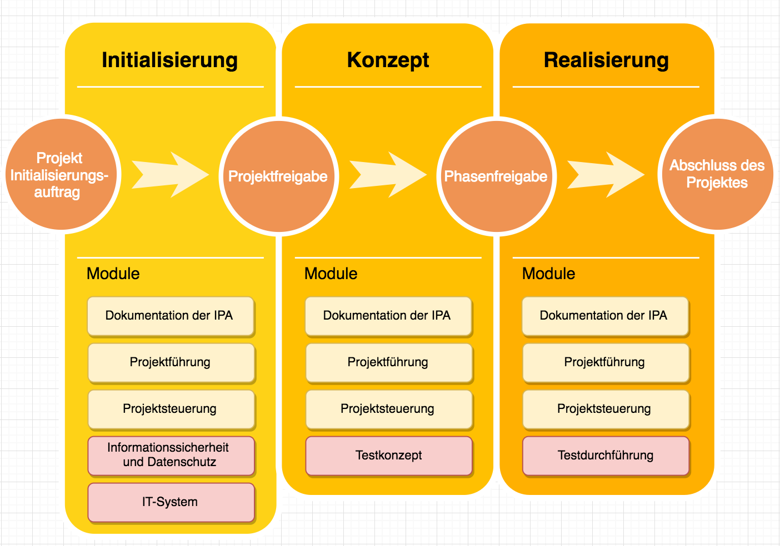

Abbildung 1: Detaillierte Projektmethode

Das ebengezeigte Diagramm Zeigt in welchen Phasen welche Module durchgeführt werden.

## Projektmethode

Hermes 5.1 IPA ist für die Durchführung von IPAs entwickelt worden. Es ist eine stark vereinfachte Form von Hermes 5.1.[[1]](#footnote-1)

## Phasen

Das Phasenmodell gliedert den Lebenszyklus des Projekts und schafft die Voraussetzung für das gemeinsame Verständnis der Projektbeteiligten zum Projektablauf. Das Phasenmodell bildet unter anderem ebenfalls die Grundlage für die finanzielle Steuerung des Projekts.

Bei Phasenfreigabe werden die Mittel (finanziell, personell, infrastrukturell) für die jeweils anschliessende Phase durch den Auftraggeber freigegeben.

Die vier Phasen einer Hermesplanung sind die Initialisierungsphase, die Konzeptphase, die Realisierungsphase und zum Schluss die Einführungsphase

Es ist zu beachten das bereits im Vorfeld festgelegt wurde, dass es keine eigentliche Phasenfreigabe geben wird, da dies zu zeitintensiv wäre. Ausserdem wird in dieser Probe IPA keine Einführungsphase durchlaufen.

## Module

Folgende Module wurden in dieser IPA verwendet:

|  |  |
| --- | --- |
| **Modul** | **Beschreibung** |
| **Dokumentation der IPA** | * Der Verlauf der IPA wird dokumentiert und stets aktuell gehalten * Das Arbeitsjournal wird täglich geschrieben |
| **Projektführung** | * Das Projekt planen, führen und in den definierten Rahmenbedingungen von Zeit und Kosten mit dem geforderten Ergebnis zum Ziel bringen * Die Interessen der Stakeholder kennen, die Kommunikation führen und Entscheide sicherstellen * Risiken managen, Probleme bewältigen und Erfahrungen berücksichtigen * Qualitätssicherung führen gemäss IPA Richtlinien und Firmenrichtlinien |
| **Projektsteuerung** | * Das Projekt initialisieren, kontinuierlich steuern und mit den übergeordneten Zielen und Vorgaben der Stammorganisation in Übereinstimmung halten * Anliegen der Stakeholder berücksichtigen und integrieren, Risiken managen und Entscheide treffen * Das Projekt abschliessen |
| **Informationssicherheit und Datenschutz** | • Anforderungen der Sicherheit und des Datenschutzes ermitteln, Risiken bewerten und Massnahmen zur Erfüllung der Anforderungen konzipieren und umsetzen   * Das ISDS-Konzept erstellen und die Ergebnisse laufend dokumentieren * Datenschutz gemäss Firmenrichtlinien umsetzten |
| **IT-System** | * Das IT-System realisieren und dokumentieren * Die Systemanforderungen verfeinern, die Systemarchitektur erarbeiten und die Machbarkeit überprüfen * Die Detailspezifikation erarbeiten sowie das System und die Integration realisieren |
| **Testkonzept** | * Konzeption des Testings * Szenarien erstellen * Vorgehen definieren wie Strategie und Methodiken * Tests vorbereiten (Szenario) |
| **Testdurchführung** | * Tests durchführen und dokumentieren * Testfazit erstellen * Erkenntnisse ableiten |

Tabelle 1: Module die für das Projekt verwendet wurden

## Szenario

Das Szenario legt ein grundsätzliches Schema für die Inhalte der Phasen fest. Bei dieser Probe IPA wurde das Szenario „IT-Individualanwendung“ ausgewählt.

|  |  |
| --- | --- |
| **Szenario** | **Beschreibung** |
| **IT-Individualanwendung** | Für die spezifischen Bedürfnisse eines Fachbereichs einer IT-Anwendung entwickeln und technisch und organisatorisch integrieren |

Tabelle : Szenario

## Projektorganisation

Die Projektorganisation stellt die hierarchische Struktur des Projektes dar.

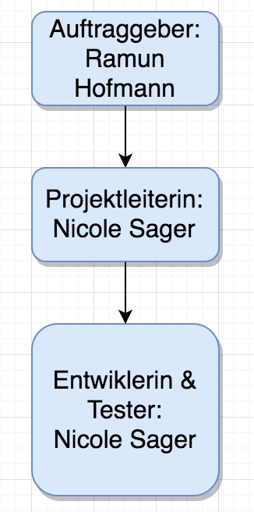

Abbildung 2: Projektorganisation

Abbildung 3: Projektorganisation

### Projektrollen

Die IPA Projektrollen werden in der folgenden Tabelle kurz erläutert:

|  |  |
| --- | --- |
| Rolle | Rollenbeschreibung |
| Auftraggeber | Erteilt den Auftrag mit den gewünschten Anforderungen. |
| Projektleiter | Ist für die Planung und Steuerung des Projektes verantwortlich |
| Entwickler | Setzt das System um. |

Tabelle 3: Projektrollen

# Zeitplan

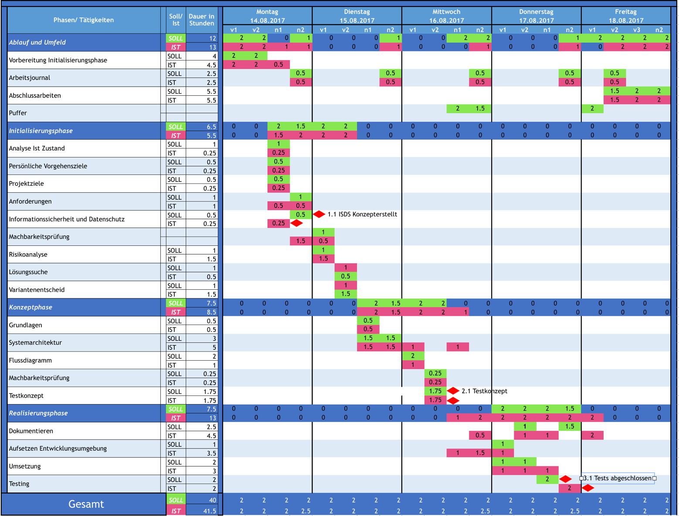

Abbildung 4: Zeitplan

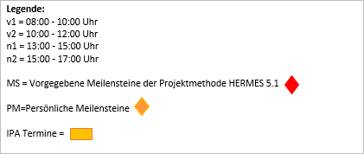

Abbildung 5: Legende Zeitplan

Nach Hermes 5.1 IPA wurden bereits sieben Meilensteine vorgegeben. (Im Normalfall wären es acht jedoch wird in dieser Probe IPA die Einführungsphase nicht durchgeführt und die jeweiligen Phasenfreigaben ausgelassen)

Diese wären wie Folgt:

1. Projekt Initialisierungs-auftrag
   1. ISDS Konzepterstellt
2. Projektfreigabe
   1. Testkonzept
3. Phasenfreigabe
   1. Tests abgeschlossen
4. Abschluss des Projektes

# Organisation der Probe IPA



Abbildung 6: Arbeitsplatz

Der Arbeitsplatz besteht aus einem Macbook Pro einem verfügbaren Stuhl/Tisch.

Zusätzlich stehen verschiedene Büromaterialien zur Verfügung.

## Infrastruktur

Wie bereits im Kapitel 1 vermerkt erfolgt die Realisierung im Rahmen der lokalen Infrastruktur.

* Einen eigenen PC
* Entwicklungsumgebung: Visual Studio Code- als Texteditor

Zusätzlich werden verwendet:

* Draw.io – für das Erstellen Diverser Diagramme

## Datensicherung der IPA

Die Sicherung erfolgt einmaltäglich auf Github sowie während des normalen Arbeitens auf der Lokalen Maschine. Eine Umstellung der zentralen Ablage ist geplant, dies kann jedoch für die IPA nicht mehr berücksichtigt werden.

Die Dokumente, die während dieser Arbeit erstellt werden, werden laufend gespeichert. Zudem erfolgt eine Zweitspeicherung einmal pro Tag auf einem USB-Stick.

## Ordnerstruktur

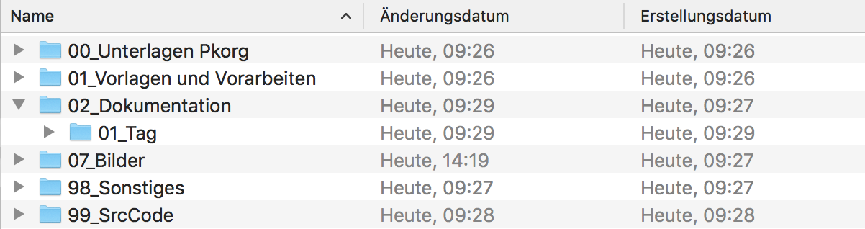

Abbildung 7: Ordnerstruktur

Die vorherige Abbildung zeigt die für die Projektorganisation erstellte Ordnerstruktur auf.

In der folgenden Liste wird kurz erläutert, welche Inhalt die jeweiligen Ordner besitzen bzw. besitzen werden. Eine Finale Version der jeweiligen Versionisierungen ist im Anhang ganz am Ende zu Finden.

|  |  |  |
| --- | --- | --- |
| **Nr.** | **Name** | **Inhalte** |
| **00** | Unterlagen Pkorg | Alle Vorlagen, die auf der Pkorg Seite zur Verfügung stehen, sowie eine PDF Version der Kandidatenseiten und dem dazugehörigen Detailbeschrieb werden darin abgespeichert. |
| **01** | Vorlagen und Vorarbeiten | Die bereits als Vorarbeit erstellten Dokumente & die als Übung durchgeführten IPAs welche als Hilfestellung verwendet werden |
| **02** | Dokumentation | Enthält die Ordnerstruktur für die einzelnen Tage |
| **07** | Bilder | Die in diesem Dokument verwendeten Bilder |
| **98** | Sonstiges | Alles Dokumente, welche keiner der Hauptkategorien zugeordnet werden können |
| **99** | SrcCode[[2]](#footnote-2) | Der für das Projekt erstellte Quelltext |

Tabelle 4: Inhalte der Ordnerstruktur

In einem der einzelnen Tage ist die Dokumentation und der Zeitplan enthalten.

# Firmenstandards

Die Firma 89grad besitzt momentan keine relevanten Firmenstandards.

# Arbeitsjournal

Gemäss Art. 5 Absatz 2 der Wegleitung über die individuelle praktische Arbeit (IPA) an Lehrabschlussprüfungen des BBT vom 27. August 2001 gilt:

*„Die zu prüfende Person führt ein Arbeitsjournal. Sie dokumentiert darin täglich das Vorgehen, den Stand der Prüfungsarbeit, sämtliche fremde Hilfestellungen (auch das Internet ist eine Hilfestellung) und besondere Vorkommnisse wie z.B. Änderungen der Aufgabenstellung, Arbeitsunterbrüche, organisatorische Probleme, Abweichungen von der Soll-Planung.“*

Das Arbeitsjournal zur IPA ist zwingend zu führen und den Experten und Fachvorgesetzten vorzulegen. Das Arbeitsjournal ist täglich sinngemäss und korrekt auszufüllen.

Das Arbeitsjournal dient der Nachvollziehbarkeit der von den Lernenden ausgeführten Arbeiten und wird als Teil der IPA in die Bewertung mit einbezogen.

Die Tätigkeit war für heute geplant.

Die Tätigkeit war für einen späteren Tag geplant.

Die Tätigkeit war für einen bereits vergangenen Tag geplant.

## Erster Tag: Montag, 14.08.2017

|  |  |  |  |
| --- | --- | --- | --- |
| Tätigkeiten | Beteiligte  Personen | SOLL  (Std) | IST  (Std) |
| Vorbereitung Initialisierungsphase | Nicole Sager | 4 | 4.5 |
| Arbeitsjournal | Nicole Sager | 0.5 | 0.5 |
| Analyse Ist Zustand | Nicole Sager | 1 | 0.25 |
| Persönliche Vorgehensziele | Nicole Sager | 0.5 | 0.25 |
| Projektziele | Nicole Sager | 0.5 | 0.25 |
| Anforderungen | Nicole Sager | 1 | 1 |
| Informationssicherheit und Datenschutz | Nicole Sager | 0.5 | 0.25 |
| Machbarkeitsprüfung | **Nicole Sager** | **0** | **1.5** |
| **Total**: | - | 8 | 8.5 |
| Tagesablauf |  |  |  |
| Heute habe ich das Projekt gestartet. Es waren vor allem Vorbereitungen für die Initialisierungsphase und bereits einzelne Bereiche der Initialisierungsphase. Unter anderem habe ich die Ordnerstruktur erstellt und die allgemeinen Informationen ausgefüllt & die bestätigte Aufgabenstellung übernommen.  Der vorbereitete Zeitplan habe ich noch ergänzt die Kapitel Detaillierte Projektmethode, Organisation der Probe IPA & Firmenstandards habe ich abgeschlossen.  Ich hatte sogar noch etwas Zeit, um erste Arbeiten an der Machbarkeitsprüfung umzusetzen. | | | |
| Hilfestellungen |  |  |  |
| www.hermes.admin.ch(14.08.2017)  Leitfaden\_Hermes5\_1.pdf  Hermes 5.1 – Projektmanagement für alle Projekte, REFERENZHANDBUCH (Eidgenössisches Finanzdepartement EFD, Informatiksteuerungsorgan des Bundes ISB, 2014)  https://de.wikipedia.org/wiki/SMART\_(Projektmanagement)(26.04.2017) | | | |

|  |  |  |  |
| --- | --- | --- | --- |
| Reflexion |  |  |  |
| **Was lief gut?**  Ich bin mit der Dokumentation gut vorangekommen und sogar leicht vor meinem Zeitplan.  Es war eine sehr interessante Erfahrung so oft um Hilfe gefragt zu werden, aber da ich nun mal die einzige mit etwas Erfahrung bin war das wohl vorhersehbar.  Auch ist es schön das sich meine bisherige Arbeit schlussendlich doch auszahlt.  **Was lief weniger gut?**  Da ich bereits wusste was auf mich zukommt eigentlich nichts.  **Meine Erkenntnisse von heute:**  Je öfter man eine IPA macht desto einfacher wird es. | | | |
| Nächste Schritte |  |  |  |
| Morgen möchte ich die Initialisierungsphase abschliessen und mit der Konzeptphase beginnen. | | | |

## Zweiter Tag: Dienstag, 15.08.2017

|  |  |  |  |
| --- | --- | --- | --- |
| Tätigkeiten | Beteiligte  Personen | SOLL  (Std) | IST  (Std) |
| Arbeitsjournal | Nicole Sager | 0.5 | 0.5 |
| Machbarkeitsprüfung | Nicole Sager | 1 | 0.5 |
| Risikoanalyse | Nicole Sager | 1 | 1.5 |
| Lösungssuche | Nicole Sager | 1 | 0.5 |
| Variantenentscheid | Nicole Sager | 1 | 1.5 |
| Grundlagen | Nicole Sager | 0.5 | 0.5 |
| Systemarchitektur | Nicole Sager | 3 | 3 |
| **Total**: | - | 8 | 8 |
| Tagesablauf |  |  |  |
| Heute habe ich die Initialisierungsphase abgeschlossen und mit dem Konzept richtig begonnen. Ich habe Diagramme erstellt, Pläne und kleine Skizzen gemacht um die Geschichte zu formen. Die verschiedenen Enden geschrieben, die Ist-Analyse erstellt, die Persönlichen und die Projektziele erstellt zusätzlich bin ich erneut die Anforderungen durchgegangen und habe die selbigen in funktionale und nicht funktionale Anforderungen aufgeteilt.  Ich habe zum Abschluss der Initialisierungsphase den Varianten entscheid erstellt. | | | |
| Hilfestellungen |  |  |  |
| <https://www.fin.be.ch>  <https://www.draw.io/>  https://de.wikipedia.org/wiki/Aktivit%C3%A4tsdiagramm | | | |
| Reflexion | | | |  |  |  |
| **Was lief gut?**  Ich habe das Spiel fertig entworfen und bin ansonsten auch sehr gut mit der restlichen Dokumentation vorangekommen.  **Was lief weniger gut?**  Ich habe sehr viel Zeit damit verloren Diagramme zu erstellen.  **Meine Erkenntnisse von heute:**  Das es sehr wichtig ist sich im Voraus die jeweiligen Diagrammarten ansieht. | | | |
| Nächste Schritte | | | |  |  |  |
| Morgen möchte ich die Konzeptphase abschliessen. | | | |

## Dritter Tag: Mittwoch, 16.08.2017

|  |  |  |  |
| --- | --- | --- | --- |
| Tätigkeiten | Beteiligte  Personen | SOLL  (Std) | IST  (Std) |
| Arbeitsjournal | Nicole Sager | 0.5 |  |
| Systemarchitektur | Nicole Sager | 0 | 2 |
| Anwendungsfälle | Nicole Sager | 2 | 1 |
| Machbarkeitsprüfung (Konzeptphase) | Nicole Sager | 0.25 | 0.25 |
| Testkonzept | Nicole Sager | 1.75 | 1.75 |
| Dokumentation | Nicole Sager | 0 | 0.5 |
| Aufsetzen Entwicklungsumgebung | Nicole Sager | 0 | 2.5 |
| Puffer | Nicole Sager | 3.5 | 0 |
| **Total**: | - | 8 | 8.5 |
| Tagesablauf |  |  |  |
| Heute Morgen habe ich bemerkt, dass ich die Falsche Diagrammart in der Systemarchitektur verwendet habe, später sind mir auch noch andere Themen in den Sinngekommen welche ich noch verbessern könnte. Am Nachmittag habe ich anschliessend damit begonnen die Entwicklungsumgebung Aufzubauen dazu gehörte für mich auch das vorbereiten der Story Files, dies kostete mich sehr viel Zeit und war auch sehr ermüdend. Wenn ich ehrlich bin hatte ich vergessen wie viel Text eigentlich zu dieser Geschichte gehört aus diesem Grund habe ich eine Abgekürzte Version erstellt. | | | |
| Hilfestellungen |  |  |  |
| <http://www.andersen.sdu.dk/vaerk/hersholt/TheLittleMermaid_e.html>  <https://www.google.ch/search?q=flussdiagramm&oq=Flussdiagramm&aqs>=  chrome.0.69i59l2j69i60l3j0.3419j0j4&sourceid=chrome&ie=UTF-8 | | | |

|  |  |  |  |
| --- | --- | --- | --- |
| Reflexion |  |  |  |
| **Was lief gut?**  Ich bin mit der Dokumentation gut vorangekommen und sogar leicht vor meinem Zeitplan.  Es war eine sehr interessante Erfahrung so oft um Hilfe gefragt zu werden, aber da ich nun mal die einzige mit etwas Erfahrung bin war das wohl vorhersehbar.  Auch ist es schön das sich meine bisherige Arbeit schlussendlich doch auszahlt.  **Was lief weniger gut?**  Da ich bereits wusste was auf mich zukommt eigentlich nichts.  **Meine Erkenntnisse von heute:**  Je öfter man eine IPA macht desto einfacher wird es. | | | |
| Nächste Schritte |  |  |  |
| Morgen möchte ich die Initialisierungsphase abschliessen und mit der Konzeptphase beginnen. | | | |

## Vierter Tag: Donnerstag, 16.08.2017

|  |  |  |  |
| --- | --- | --- | --- |
| Tätigkeiten | Beteiligte  Personen | SOLL  (Std) | IST  (Std) |
| Arbeitsjournal | Nicole Sager | 0.5 | 0.5 |
| Dokumentieren | Nicole Sager | 2.5 | 2 |
| Aufsetzt Entwicklungsumgebung | Nicole Sager | 1 | 1 |
| Umsetzung | Nicole Sager | 2 | 3 |
| Testing | Nicole Sager | 2 | 2 |
| **Total**: | - | 8 | 8.5 |
| Tagesablauf |  |  |  |
| Heute war ich eigentlich ausschliesslich mit der Umsetzung der Applikation beschäftigt. Ich habe gestern Abend zuhause noch die Textabschnitte vorbereitet. Das umsetzten der Applikation hatte länger gedauert als ich gedacht habe ich habe auch noch sehr viel Zeit mit dem Refactoring verbracht. Da die Umsetzung länger gedauert hat hatte ich keine Zeit mehr das Unittesting umzusetzen da ich mich dafür noch hätte einlesen müssen.  Als ich damit fertig war habe ich an der Dokumentation weitergemacht. Danach als ich bereits zu Hause war habe ich meiner Mutter (Silvia Sager) das Projekt gegeben damit sie es für mich Testen konnte. Die ergebnise habe ich anschliessend noch dokumentiert. | | | |
| Hilfestellungen |  |  |  |
| <https://stackoverflow.com/questions/1260792/import-a-file-from-a-subdirectory>  <https://www.python.org/static/img/python-logo@2x.png>  https://docs.python.org/3/library/unittest.html | | | |

|  |  |  |  |
| --- | --- | --- | --- |
| Reflexion |  |  |  |
| **Was lief gut?**  Ich habe sowohl die Umsetzung als auch das Testing abgeschlossen.  **Was lief weniger gut?**  Die Umsetzung dauerte länger als gedacht.  Aus diesem Grund hatte ich keine Zeit mehr das Unittesing umzusetzen.  **Meine Erkenntnisse von heute:**  Es war eine interessante Erfahrung jemand anderen eines meiner Testprotokolle ausführen zu lassen. | | | |
| Nächste Schritte |  |  |  |
| Morgen möchte ich die Initialisierungsphase abschliessen und mit der Konzeptphase beginnen. | | | |

## Fünfter Tag: Freitag, 16.08.2017

|  |  |  |  |
| --- | --- | --- | --- |
| Tätigkeiten | Beteiligte  Personen | SOLL  (Std) | IST  (Std) |
| Arbeitsjournal | Nicole Sager | 0.5 | 0.5 |
| Abschlussarbeiten | Nicole Sager | 5.5 | 5.5 |
| Puffer | Nicole Sager | 2 | 0 |
| Dokumentieren | Nicole Sager | 0 | 2 |
| **Total**: | - | 8 | 8.5 |
| Tagesablauf |  |  |  |
| Heute ist der letzte Tag und ich werde jetzt noch die letzten arbeiten machen wie z.B. die verschiedenen Inhaltsverzeichnisse, den Anhang und die Zusammenfassungen.  Zusätzlich habe ich noch etwas an der Dokumentation der Realisierungsphase gearbeitet. | | | |
| Hilfestellungen |  |  |  |
|  | | | |

|  |  |  |  |
| --- | --- | --- | --- |
| Reflexion |  |  |  |
| **Was lief gut?**  Ich bin mit der Dokumentation soweit zufrieden.  **Was lief weniger gut?**  Bis jetzt noch nichts.  **Meine Erkenntnisse von heute:**  Ich bin froh das diese Woche schon fast geschafft ist. | | | |
| Nächste Schritte |  |  |  |
| Ich hoffe ich kann nächste Woche im Team anfangen kann. | | | |

# Abschlussbericht

Der Abschlussbericht dient der Zusammenfassung des gesamten durchgeführten Projektes.

## Vergleich Ist/Soll

Funktionale Anforderungen beschreiben WAS das System bzw. Produkt leisten soll. Die funktionalen Anforderungen beschreiben somit die gewünschten Funktionalitäten des Systems, aber auch dessen Daten oder Verhalten.

* Es sollen min. 3 verschiedene Eingabeparameter vom Benutzerverlangt werden welche eine Auswirkung auf den Verlauf des Spiels haben
* Es sollen Pausen integriert werden welche den lese Fluss erleichtern sollenNicht funktionale Anforderungen

Nicht funktionale Anforderungen beschreiben WIE GUT das System etwas leisten soll und decken im Prinzip die qualitativen Aspekte und Bedingungen des Systems oder Funktionalitäten ab (z.B. Erweiterbarkeit).

* Das Produkt soll mittels whitebox-testing getestet werden
  + Jede dieser Inputparameter soll via Unittesting getestet werden

Wie zu sehen ist konnte ich alle Anforderungen bis auf das Unittesting umsetzen.

## Mittelbedarf

Die Mittel, welche verwendet wurden sind nachfolgend aufgelistet. Anzumerken ist, das keinerlei zusätzliche Mittel besorgt werden mussten.

|  |  |
| --- | --- |
| Mittel | Bedarf für |
| Macbook Pro | Ist die von der Firma zur Verfügung gestellte Arbeitsgerät. |
| Draw.io | Zur professionellen Visualisierung von Diagrammen |
| Office 365 | Zur allgemeinen Bearbeitung der Dokumentation |
| Visual Sudio Code | Zur Bearbeitung und Erstellung des Souce Codes und dessen Testing. |
| Schreibzeug und Papier | Wurde für allgemeine Notizen, zum Strukturieren und Planen des Projektes verwendet |
| Harvest | Wird für die allgemeine Zeiterfassung verwendet |

Tabelle 5: Mittelbedarf

## Testbericht

Die Unit Tests verliefen allesamt gut. Es ist zwar nicht so, dass alles auf Anhieb funktioniert hat, jedoch wurde dies auch nicht erwartet. Durch die stetig kontrollierten Tests wurden alle Fehler und möglichen Fehler schnell erkannt und umgehend behoben.

Die Tests wurden solange wiederholt, bis alle Testdurchläufe erfolgreich verliefen. Dies wurde bei allen implementierten Testfällen erreicht.

## Fazit zum IPA (Projekt)

Das Projekt konnte gut abgeschlossen werden jedoch ist dies wirklich nur ein Spiel für menschen die Gerne lesen.

## Persönliches Fazit

Da es sich um ein persönliches Fazit handelt, wurde dieses Unterkapitel in der Ich-Person verfasst.

Ich persönlich bin sehr zufrieden mit dem Endergebnis meiner IPA. Es war anstrengend jedoch war ich viel ruhiger als bei meinen bisherigen IPAs.

## Schlussreflexion

Für mich persönlich war das Dokumentieren am schwierigsten. Da ich mir weder Wörter noch Buchstaben oder Zahlen bildlich vorstellen kann, war das formulieren der Sätze besonders schwer. Was ich jedoch bei der Erstellung der API Dokumentation feststellte, war, dass es für mich einfacher war auf Englisch zu schreiben als auf Deutsch.

Trotz dieses persönlichen Mankos habe ich alles versucht, um eine so aussagekräftige Dokumentation wie irgend möglich zu erstellen. Am Ende der Arbeit habe ich gelernt was es wirklich heisst, ein Projektleiter zu sein und wie schwer es sein kann, das grosse Ganze nicht aus den Augen zu verlieren. Dies ist ein Punkt, den ich besonders für die nächsten Arbeiten mitnehmen möchte. Dass es wichtig ist zuerst ein gutes Konzept und anschliessend eine solide Grundstruktur zu erstellen da man sich sonst in den Details verheddert.

# Unterschriften Teil 1

Die lernende Person bestätigt mit ihrer Unterschrift diese IPA aus Eigenleistung erbracht und nach den Vorgaben der Prüfungskommission Informatik Kanton Bern erstellt zu haben. Die Angaben im Arbeitsjournal entsprechen dem geleisteten Arbeitsaufwand.

Da die Phasenfreigabe während dieser ProbeIPA nicht durchgeführt werden gibt es entsprechend auch keine Unterschrift.

Teil 2: Projektdokumentation

# Initialisierung

„Die Initialisierung schafft eine definierte Ausgangslage für das Projekt/IPA und stellt sicher, dass die Projektziele mit PkOrg übereinstimmen. Die Projektgrundlagen und der Projektauftrag werden erarbeitet. Es wird ein Variantenentscheid getroffen oder es wird begründet warum es keinen gibt. Der Variantenentscheid wird schlussendlich vom Lernenden erarbeitet, geprüft und eingeführt.“[[3]](#footnote-3)

## Ist-Zustand

Die Firma 89grad erwartet von ihren Praktikanten mehrere Probe IPAs. Dies ist die erste Probe IPA, das Thema wurde von den Praktikanten selber ausgewählt, dazu haben sie die Aufgabenstellung und alles andere selber und eigenständig erstellt.

## Meilensteine

Nach Hermes 5.1 IPA wurden bereits sieben Meilensteine vorgegeben. (Im Normalfall wären es acht jedoch wird in dieser Probe IPA die Einführungsphase nicht durchgeführt)

Diese wären wie Folgt:

1. Projekt Initialisierungs-auftrag
   1. ISDS Konzepterstellt
2. Projektfreigabe
   1. Testkonzept
3. Phasenfreigabe
   1. Test abgeschlossen
4. Abschluss des Projektes

### SMART

Die persönlichen Ziele und die Projektziele wurden mithilfe des SMART-Prinzips erstellt.

|  |  |  |
| --- | --- | --- |
| **Buchstabe** | **Bedeutung** | **Beschreibung** |
| **S** | Spezifisch | Ziele müssen eindeutig definiert sein (nicht vage, sondern so präzise wie möglich). |
| **M** | Messbar | Ziele müssen messbar sein (Messbarkeitskriterien). |
| **A** | Ansprechend | Die Ziele müssen für die Person ansprechend bzw. erstrebenswert sein, zum Teil auch "achievable" oder "attainable", also erreichbar, dann steht das 'R' für 'relevant', ursprünglich "assignable", also - einem bestimmten Verantwortlichen - zuweisbar. |
| **R** | Realistisch | Das gesteckte Ziel muss möglich und realisierbar sein. |
| **T** | Terminiert | Das Ziel muss mit einem fixen Datum festgelegt werden können. |

Tabelle 6: SMART[[4]](#footnote-4)

### Persönliche Vorgehensziele

In diesem Abschnitt werden die persönlichen Ziele der Absolventin definiert. Dabei ist zu beachten, dass die Ziele unabhängig vom Variantenentscheid sowie der Realisierung gestellt sind.

Die Ziele wurden nach dem SMART Prinzip, welches im vorherigen Kapitel erklärt wurde, erstellt.

1. Bis spätestens 14.08.2017 ist die Ist-Analyse abgeschlossen.
2. Bis spätestens 17.08.2017 ist der Realisierungsteil abgeschlossen und die Ergebnisse wurden dokumentiert.
3. Bis spätestens 18.05.2017 ist die Dokumentation, einschliesslich der zusätzlichen Dokumente wie Arbeitsjournal, Projektjournal, Handbuch etc. abgeschlossen.

### Projektziele

In diesem Abschnitt werden die allgemeinen Ziele definiert. Dabei ist zu beachten, dass die Ziele unabhängig vom Variantenentscheid sowie der Realisierung gestellt sind.

Die Ziele wurden nach dem SMART Prinzip, welches im Kapitel 9.2 erklärt wurde, erstellt.

1. Das ISDS-Konzept muss bis spätestens dem 15.08.2017 fertiggestellt werden.
2. Das Test-Konzept muss bis spätestens dem 16.08.2017 fertiggestellt werden.
3. Bis spätestens 18.08.2017 ist das Testing abgeschlossen und die Ergebnisse wurden dokumentiert.
4. Bis spätestens 18.08.2017 ist die Dokumentation, einschliesslich der zusätzlichen Dokumente wie Arbeitsjournal abgeschlossen und die ausgedruckten Exemplare wurden abgegeben und eine digitale Version wurde via Mail verschickt.

## Anforderungen

Die Anforderungen in einem Projekt sind die definierten Eigenschaften eines Produktes welche vom Auftraggeber definiert wurden. Es ist die Aufgabe des Auftragnehmers diese zu analysieren, spezifizieren und gegeben Falls zu erweitern, letzteres jedoch nur mit Absprache.

### Funktionale Anforderungen

Funktionale Anforderungen beschreiben WAS das System bzw. Produkt leisten soll. Die funktionalen Anforderungen beschreiben somit die gewünschten Funktionalitäten des Systems, aber auch dessen Daten oder Verhalten.

* Es sollen min. 3 verschiedene Eingabeparameter vom Benutzerverlangt werden welche eine Auswirkung auf den Verlauf des Spiels haben
* Es sollen Pausen integriert werden welche den lese Fluss erleichtern sollen

### Nicht funktionale Anforderungen

Nicht funktionale Anforderungen beschreiben WIE GUT das System etwas leisten soll und decken im Prinzip die qualitativen Aspekte und Bedingungen des Systems oder Funktionalitäten ab (z.B. Erweiterbarkeit).

* Das Produkt soll mittels whitebox-testing getestet werden
  + Jede dieser Inputparameter soll via Unittesting getestet werden

## Informationssicherheit und Datenschutz (ISDS)

Da dieses Projekt keinerlei sensitive Daten enthält, wird von einer zusätzlichen Sicherung, wie z.B. mittels Eingaben von Anmeldeinformationen, zur Verwendung des Codes abgesehen.

Wie bereits im Kapitel 1 und im Kapitel 4 vermerkt erfolgt die Dokumentenablage während des normalen workflows auf der Lokalen Maschine eine weitere Sicherung erfolgt jeweils einmal täglich auf Github.

## Machbarkeitsprüfung Initialisierungsphase

Die folgende Machbarkeitsprüfung wurde von dem Dokument «14.\_checkliste\_machbarkeitspruefung» übernommen und teilweise angepasst. Dieses Dokument wird von der Webseite der Finanzdirektion des Kantons Bern [[5]](#footnote-5)zur Verfügung gestellt.

Die Machbarkeitsprüfung wird zuerst hier in der Initialisierungsphase umgesetzt und anschliessend noch einmal in der Konzeptphase aufgenommen. Die Machbarkeitsprüfung wird zur Sicherstellung eines realistischen Projektziels, sprich ob mit den zur Verfügung gestellten Ressourcen etc. das Projekt in der geforderten Qualität umgesetzt werden kann.

Durch die Durchführung einer Machbarkeitsprüfung wird das Risiko vermeidbarer Aufwände aufgrund Nichtdurchführbarkeit enorm gesenkt, da man bereits vor der eigentlichen Umsetzung mögliche Risikofaktoren erkennt und dadurch Projektanforderungen anpasst oder im schlimmsten Fall das Projekt abbrechen kann.

Für dieses Projekt werden folgende Aspekte geprüft und bewertet:

1. Technische und fachliche Machbarkeit
2. Ressourcen und Verfügbarkeit
3. Wirtschaftliche Machbarkeit
4. Zeitliche Umsetzung
5. **Technische und fachliche Machbarkeit**

Die Grundlage der technischen und fachlichen Machbarkeitsprüfung bilden die Anforderungen.

Sind die technischen Anforderungen überhaupt erfüllbar? Ja  Nein

*Die separaten Teile des Projektes wurden in verschiedenen Übungen schon verwendet bzw. umgesetzt. Zudem wurden ähnliche Projekte bereits von anderen Entwicklern in einer ähnlichen Form umgesetzt.*

Gibt es Alternativen und was sind die jeweiligen Voraussetzungen? Ja  Nein

*Da dies ein einfaches Übungsprojekt ist wird kein reelles Problem gelöst dadurch ist die Frage nach einer alternativen unsinnig.*

Sind die fachlichen Annahmen und Anforderungen realistisch? Ja  Nein

*Da ähnliche Projekte bereits von zahlreichen anderen Entwicklern durchgeführt wurden, wird angenommen, dass es realistisch ist.*

Sind alle fachlichen Anforderungen der Nutzer berücksichtigt? Ja  Nein

*Der jeweilige Benutzer muss lediglich python3 auf dem Rechner installiert haben und der jeweilige Benutzer muss englisch Verstehen.*

Wo liegen die grössten technischen beziehungsweise fachlichen Risiken?

*Die Entwicklerin besitzt erst sehr wenig Erfahrung mit Python vor allem was das Testing angeht.*

1. **Ressourcen und Verfügbarkeit**

Wie viele Ressourcen stehen für die Umsetzung des gesamten Projektes zur Verfügung?

*Es steht ein Mitarbeiter für die Dauer von 5 Arbeitstagen zu 100% zur Verfügung.*

Wo liegen die grössten Risiken bezüglich der Ressourcen?

*Das Ausfallen der Arbeitskraft durch Krankheit oder Unfall. Von jeglichen anderen Verantwortungen wurde der Arbeitnehmer jedoch freigestellt.*

Welche sind die wichtigsten unterstützenden Massnahmen?

*Die Arbeitskraft schaut eigenständig auf die eigene Gesundheit, erkennt allfällige Symptome und gibt allenfalls nach Feststellung von Krankheitssymptomen umgehend dem Auftraggeber und dem Hauptexperten Bescheid, zudem wird bei einem Krankheitsfall ein Arztzeugnis verlangt.*

Gibt es bei der Verfügbarkeit des Produktes allfällige Risiken? Ja  Nein

Gibt es bei der Verfügbarkeit des Systems auf dem das Produkt entwickelt wird allfällige Risiken? Ja  Nein

*Es besteht immer das Risiko von technischem Versagen, sprich, dass der Rechner auf dem entwickelt wird, kaputtgeht. Aus diesem Grund werden als Massnahme die Dokumente auf Github gespeichert und täglich ein Backup erstellt.*

1. **Wirtschaftliche Machbarkeit**

Wie fällt die Wirtschaftlichkeitsbetrachtung (Kosten/Nutzen) aus (unter welchen Annahmen)?

*Das Kosten/Nutzen für die Firma 89grad ist schlecht da das produzierte Projekt keine einnahmen erbringen wird.*

Welche finanziellen Ressourcen werden wann benötigt? Ist dies machbar? Was gilt es zu beachten?

*Während 10 Arbeitstagen wird die Projektleiterin 100% nur an diesem Projekt arbeiten. Diese Ressourcen sind fix und sind nicht verhandelbar. Da der Zeitrahmen und damit die Kosten fix sind können die Kosten für das Projekt in diesem Rahmen nicht steigen.*

Welches sind die grössten Kosten- und Terminrisiken?

*Die grössten Kosten sind die zwei Arbeitswochen an Ressourcen, die 5Tage für das Projekt freigestellt werden müssen.*

*Das grösste Terminrisiko ist der Abgabetermin.*

1. **Zeitliche Umsetzung**

Wie viele Ressourcen stehen für die Umsetzung des gesamten Projektes zur Verfügung?

*Es steht ein Mitarbeiter für die Dauer von 5 Arbeitstagen zu 100% zur Verfügung.*

Wo liegen die grössten Risiken bezüglich der Zeitlichen Umsetzung?

*Da der Zeitplan sehr knapp ist kann bei jeglicher Verzögerung oder beim Auftauchen unerwarteter Probleme nicht mehr versichert werden, dass das Projekt abgeschlossen werden kann.*

Welche sind die wichtigsten unterstützenden Massnahmen?

*Das Einhalten des Zeitplanes und schnelle Reaktionszeit bei unerwarteten Problemen bzw. einer offenen Kommunikation mit dem Auftraggeber.*

Gibt es bei der Verfügbarkeit des Systems auf dem das Produkt entwickelt wird allfällige Risiken? Ja  Nein

*Bei einem Projekt bei welchem die Zeitbegrenzung nicht verhandelbar ist besteht immer ein Risiko.*

**Fazit:** Ist das Projektziel realistisch? Ja Nein

Wenn sich Zweifel an der Machbarkeit ergeben gilt es, zwischen den drei folgenden Möglichkeiten zu entscheiden:

* Durchführung einer detaillierten Machbarkeitsstudie
* Projektabbruch
* Projektdurchführung trotz hohen Risikos

**Empfehlung**

Es wird empfohlen das Projekt durchzuführen.

|  |  |  |  |  |  |  |  |  |  |  |
| --- | --- | --- | --- | --- | --- | --- | --- | --- | --- | --- |
| Risikobeschreibung | Auswirkung | Vor Massnahme | | | | Massnahmen/Erklärung | Nach Massnahme | | | |
| W | S | Risiko | Handlungsweise | **W** | **S** | **Risiko** | **Handlungsweise** |
| Verpassen des Abgabetermins | -Bewertung der Arbeit mit 0.5 Note Abzug  -Führt zum Nichtbestehen der Arbeit. | W3 | S4 | hoch | Risikominderung | -Erstellung und Einhaltung eines realistischen Zeitplans  -Einrichtung einer Terminerinnerung im Outlook  -Fertigstellungstermin vor dem Abgabetermin setzen. | W2 | S4 | mittel | Risikoakzeptanz |
| Umfang und Komplexität | -Die Arbeit kann nicht fertiggestellt werden. | W5 | S3 | hoch | Risikominderung | -Erstellung und Einhaltung eines realistischen Zeitplans  -Möglichst früher Fertigstellungstermin | W2 | S3 | gering | Risikoakzeptanz |
| Krankheitsfall | -Die Arbeit gerät massiv in den Rückstand.  -Verlorene Zeit muss nachgeholt werden oder die Arbeit kann nicht fertiggestellt werden. | W3 | S2 | mittel | Risikominderung | -Symptome frühzeitig erkennen.  -Bei eintreten umgehend ein Arztzeugnis besorgen, den Experten und den Auftraggeber informieren. | W2 | S2 | gering | Risikoakzeptanz |
| Begehung formaler Fehler | Abwertung der Endnote | W3 | S2 | mittel | Risikominderung | -Review der Arbeit durch Dritten mit Kenntnis der Formalitäten (z.B. Kollegen Familienmitglieder, etc.) | W2 | S2 | gering | Risikoakzeptanz |
| Verlust der Arbeit | -Die Arbeit kann nicht fertiggestellt werden.  -Teilbereiche müssen nochmals gemacht werden. | W3 | S3 | mittel | Risikominderung | -Versionisierung der Arbeit  -Regelmässiges Erstellen von Backups (täglich). | W1 | S3 | gering | Risikoakzeptanz |
| Nichtbemerken von fehlerhaftem Code | -Ein nicht funktionsfähiges Programm | W4 | S2 | Mittel | Risikominderung | -Ein gutausgearbeitetes Testing  -Wenn Fehler bemerkt werden jedoch für dessen Behebung nicht genügend Zeit vorhanden ist werden diese Dokumentiert | W3 | S1 | gering | Risikoakzeptanz |
| Ausfallen der Infrastruktur | -Blockiert die Arbeiten. Somit gerät die Arbeit in den Rückstand | W3 | S2 | gering | Risikominderung | -Tägliche Sicherung aller Dokumente erstellen  -Ersatzgeräte bereithalten  -Infrastruktur genügend testen | W1 | S2 | gering | Risikoakzeptanz |
| Höhere Gewalt | Die Arbeit kann im schlimmsten Fall nicht fertig gestellt werden. | W1 | S3 | gering | Risikoakzeptanz | -Massnahmen können bei Höherer Gewalt nicht getroffen werden.  -Da die Eintrittswahrscheinlichkeit jedoch sehr gering ist, wird das Risiko akzeptiert |  | | | |

## Risikoanalyse

Anschliessend ist eine Tabelle bezüglich der Risiken abgebildet, welche im schlimmsten Fall auftreten könnten.

Tabelle 7 Risikoanalyse

Diese Risiken werden allgemein gehalten und sind nicht auf die spezifische Umsetzung, sprich das Programmieren, bezogen.

**Schadensausmaß:**

S1 = führt zu keiner Abwertung

S2 = geringe Abwertung bis 1.0 Notenpunkte

S3 = hohe Abwertung über 1,0 Notenpunkte

S4 = führt zu Nichtbestehen

**Eintrittswahrscheinlichkeit:**

W1 = unvorstellbar

W2 = unwahrscheinlich

W3 = eher vorstellbar

W4 = vorstellbar

W5 = Eintreffen hoch

## Risikographen

Folgend sind die beiden Risikographen abgebildet. Die Nummern stehen in Bezug zu denen in der vorherigen Risikoanalyse definierten Risiken (Kapitel 9.6).

### Risikograph vor den Massnahmen

|  |  |
| --- | --- |
| Nr. | **Risikobeschreibung** |
| 1 | Verpassen des Abgabetermins |
| 2 | Umfang und Komplexität |
| 3 | Krankheitsfall |
| 4 | Begehung formaler Fehler |
| 5 | Verlust der Arbeit |
| 6 | Nichtbemerken von fehlerhaftem Code |
| 7 | Ausfallen der Infrastruktur |
| 8 | Höhere Gewalt |

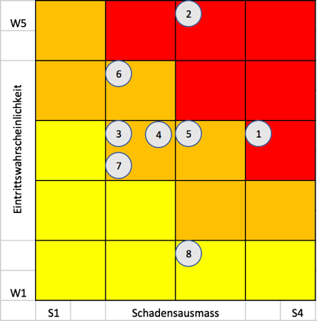

Abbildung 8: Risikograph

Tabelle 8: Risikobeschreibung

|  |  |
| --- | --- |
| Nr. | **Risikobeschreibung** |
| 1 | Verpassen des Abgabetermins |
| 2 | Umfang und Komplexität |
| 3 | Krankheitsfall |
| 4 | Begehung formaler Fehler |
| 5 | Verlust der Arbeit |
| 6 | Nichtbemerken von fehlerhaftem Code |
| 7 | Ausfallen der Infrastruktur |

### Risikograph nach den Massnahmen

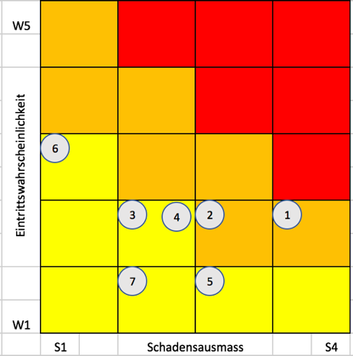

Abbildung 9: Risikograph

Tabelle 9: Risikobeschreibung

### Kurze Stellungnahmen zu den Risiken

Wie hier zu sehen ist, sind durch die getroffenen Massnahmen alle Risiken aus dem roten-Bereich herausgefallen. Während der Arbeit werden die gesamten genannten Massnahmen ausgeführt und das verbleibende Risiko wird akzeptiert.

## Lösungen suchen

Die Lösungssuche ist ein strukturierter und kreativer Prozess, in welchem nach möglichen Ansätzen gesucht wird, welche die Umsetzung der Systemziele unterstützen.

Der Entscheid über den Lösungsvorschlag (Variantenentscheid) schliesst die Lösungssuche ab.

### Benutzung via Terminal

Der Benutzer des Programmes Startet die Applikation direkt auf seinem lokalen Terminal. Insofern der Benutzer bereits Python3 installiert hat muss nichts weiteres installiert werden und das Spiel wäre sofort lauffähig.

Bei dieser Variante leidet jedoch der Visuelle Aspekt. Um dem etwas entgegen zu wirken könnte man etwas ASCII-Art verwenden. ASCII-Art ist wenn man ein Bild nur mithilfe von Schriftzeichen darstellt.



Abbildung 10: ASCII Art Shell[[6]](#footnote-6)

### Benutzung via Webseite

Der Benutzer kann die Applikation über eine Webseite zugreifen. Dies würde die Visuellen Aspekte verbessert, jedoch würde der Programmierumfang wesentlich erhöht werden und das Testing wird erschwert.

### Eingabe der „Choices“ via Integer

Die user-experience ist eventuell nicht so gut, da sich der Benutzer nicht persönlich angesprochen fühlt. Das Testing wird erleichtert und die Eingabe wäre sicherer.

### Eingabe der „Choices“ via Chars

Die Eingabe wirkt persönlicher. Jedoch kann es evtl. Probleme geben, wenn z.B. ein Wort falsch geschrieben wird, gross/kleinschreibe Fehler. Diese möglichen Probleme können jedoch mithilfe von einfachen Wörtern,

## Varianten

Im vorherigen Kapitel wurden jeweils 2 Varianten für 2 Verschiedene Aspekte des Projektes vorgestellt. Um nun Objektiv bewerten zu können welche der jeweiligen Varianten die beste Wahl ist, wird ein Variantenentscheid durchgeführt.

### Kriterien

Um die verschieden Varianten bewerten zu können werden Kriterien verwendet. Diese erschliessen sich aus den Anforderungen und unteranderem aus den möglichen Risiken welche bei der Machbarkeitsprüfung zum Vorschein kamen.

* Es muss schnell umsetzbar Sein
* Es muss gut Test bar sein
* Es soll benutzerfreundlich sein
* Es soll ansprechbar aussehen

Wie sie eventuell bemerkt haben Sind die zwei ersten Kriterien MUSS Kriterien und die zwei letzteren SOLL Kriterien. Die MUSS-Kriterien wurden direkt aus der Aufgabenstellung abgeleitet oder ergaben sich aus der Machbarkeitsprüfung. Die SOLL-Kriterien hingegen sind nicht zwingend währen jedoch gut.

Dies hat zur Folge das die MUSS Kriterien doppelt gewichtet werden.

### Gütestufen

Die Verschiedenen Varianten werden entsprechend den Kriterien Bewertet diese besitzen vier verschiedene Gütestufen. Diese sind wie folgt.

1. Kriterium nicht erfüllt
2. Kriterium etwas erfüllt
3. Kriterium erfüllt
4. Kriterium übertroffen

Da sowohl die Kriterien als auch die Gütestufen festgelegt wurden kann nun mit der Bewertung begonnen werden.

### Benutzung via Terminal

|  |  |  |  |  |
| --- | --- | --- | --- | --- |
| Nr. | Kriterium | Gewichtung | Bewertung | Resultat |
| 1 | Es muss schnell umsetzbar Sein | 2 | 4 | 8 |
| 2 | Es muss gut Test bar sein | 2 | 3 | 6 |
| 3 | Es soll benutzerfreundlich sein | 1 | 2 | 2 |
| 4 | Es soll ansprechbar aussehen | 1 | 1 | 1 |
| Total | | | 10 | 17 |

Tabelle 10: Benutzung via Terminal

### Benutzung via Webseite

|  |  |  |  |  |
| --- | --- | --- | --- | --- |
| Nr. | Kriterium | Gewichtung | Bewertung | Resultat |
| 1 | Es muss schnell umsetzbar Sein | 2 | 1 | 2 |
| 2 | Es muss gut Test bar sein | 2 | 2 | 4 |
| 3 | Es soll benutzerfreundlich sein | 1 | 3 | 3 |
| 4 | Es soll ansprechbar aussehen | 1 | 4 | 4 |
| Total | | | 10 | 13 |

Tabelle 11: Benutzung via Webseite

### Eingabe der „Choices“ via Integer

|  |  |  |  |  |
| --- | --- | --- | --- | --- |
| Nr. | Kriterium | Gewichtung | Bewertung | Resultat |
| 1 | Es muss schnell umsetzbar Sein | 2 | 4 | 8 |
| 2 | Es muss gut Test bar sein | 2 | 4 | 8 |
| 3 | Es soll benutzerfreundlich sein | 1 | 3 | 3 |
| 4 | Es soll ansprechbar aussehen | 1 | 1 | 1 |
| Total | | | 12 | 20 |

Tabelle 12: Eingabe der „Choices“ via Integer

### Eingabe der „Choices“ via Strings

|  |  |  |  |  |
| --- | --- | --- | --- | --- |
| Nr. | Kriterium | Gewichtung | Bewertung | Resultat |
| 1 | Es muss schnell umsetzbar Sein | 2 | 1 | 2 |
| 2 | Es muss gut Test bar sein | 2 | 3 | 6 |
| 3 | Es soll benutzerfreundlich sein | 1 | 3 | 3 |
| 4 | Es soll ansprechbar aussehen | 1 | 4 | 4 |
| Total | | | 11 | 15 |

Tabelle 13: Eingabe der „Choices“ via Integer

### Vergleich

Jetzt werden die jeweiligen Bewertungen mit den Gewichtungen berechnet und anschliessend zusammengezählt.

|  |  |  |
| --- | --- | --- |
| Bereich | Variante | Total der Resultate |
| Benutzung via | Terminal | 17 |
| Webseite | 13 |
| Eingabe der „Choices“ via | Integer | 20 |
| String | 15 |

Tabelle 14: Vergleich

### Begründung

Wie der durchgeführte Variantenentscheid zeigt, ist es für dieses Projekt wichtiger, dass die Umsetzung möglichst simpel gehalten wird. Ein Beispiel dafür wann Ästhetische Aspekte eventuell wichtiger sind währe beim anzeigen allgemeiner Informationen mithilfe eines Charts.

Aus diesem Grund wird das Projekt Benutz via Terminal und die Eingabe-Parameter werden sich in Bezug auf Choices auf die Eingabe von Integer beschränken.

# Konzept

In der Konzepterarbeitung werden die Grundlagen für die Realisierung und Einführung eines Informatiksystems entwickelt.

Das Konzept wird schrittweise mit folgender Gliederung entwickelt.

* Wiederholung der bereits bekannten Grundlagen
* Einer allgemeinen Struktur des Spieles
* Eine detaillierte Struktur des Spieles
* Das Testkonzept mit den einzelnen Testfällen

## Allgemein

Nachfolgend werden nochmals die allgemeinen Voraussetzungen, Anforderungen erläutert.

### Grundlagen

In der Firma 89grad ist es üblich einige Probe IPAs als Vorbereitung für die offizielle IPA durchzuführen. Aus diesem Grund wurde der Lernenden aufgetragen eine Verkürzte IPA

**89grad Status-Quo**

* **Momentan ist noch kein Text Adventure vorhanden**

**Probe IPA-Ansatz**

* Es sollen min. 3 verschiedene Eingabeparameter vom Benutzerverlangt werden welche eine Auswirkung auf den Verlauf des Spiels haben
* Es sollen Pausen integriert werden welche den lese Fluss erleichtern sollen
* Das Spiel Soll mit Eingabe des eigenen Namens Personalisiert werden
* Das Produkt soll mittels whitebox-testing getestet werden
  + Jede dieser Inputparameter soll via Unittesting getestet werden

### Informationssicherheit und Datenschutz (ISDS)

ISDS wurde schon unter Punkt 9.4 Informationssicherheit und Datenschutz (ISDS) beschrieben. An dieser Stelle erfolgt nochmals die Aufzählung der wichtigsten Punkte.

* Da dieses Projekt keinerlei sensitive Daten enthält, wird von einer zusätzlichen Sicherung abgesehen.
* Die Dokumentenablage während des normalen Workflows auf der Lokalen Maschine eine weitere Sicherung erfolgt jeweils einmal täglich auf Github.

## Der Anfang der Geschichte

Die Geschichte um welche es sich in diesem Game handelt ist „Die kleine Meerjungfrau“ von Hans Christian Andersen. Hans Christian Andersen kommt aus Dänemark und publizierte diese buch im Jahr 1837.

Die Geschichte handelt von einer jungen Meerjungfrau. Sie ist die Tochter des Meerkönigs, besitzt fünf ältere Schwestern, hat eine wunderschöne Stimme und kann unglaublich gut Singen und sie wünscht sich nichts mehr als die Oberfläche zu besuchen.

Als sie an ihrem 16ten Geburtstag endlich an die Oberfläche darf sieht sie einen Menschenprinzen und verliebt sich schlussendlich. Als sein Schiff in einem Sturm untergeht rettet sie ihn. Voller liebe und Hoffnungslosigkeit besucht sie die „Seehexe“ welche im Gegenzug für ihre Stimme ihre Flossen in beine verwandelt. Jedoch muss sie den Prinzen dazu bringen sie zu Lieben und zu heiraten ansonsten wird sie am Tag nachdem er eine andere geheiratet hat sterben und zu Schaum zerfallen. Zusätzlich wird jeder schritt den sie an Land macht sich anfühlen als würde sie auf Messern stehen.

Dies war nur der erste Teil der Geschichte falls Sie die gesamte gerne lesen würden hänge ich diese sowohl auf Deutsch als auch auf Englisch im Anhang an.

## Architektur

### Flussdiagramm

Das Flussdiagram soll den Groben Ablauf der Geschichte Zeigen.   
Die Verschiedenen Entscheidungen sowie Enden werden grob beschrieben der Gesamte Ablauf mit dem Fertigen Text befindet sich in der Realisierungsphase.  
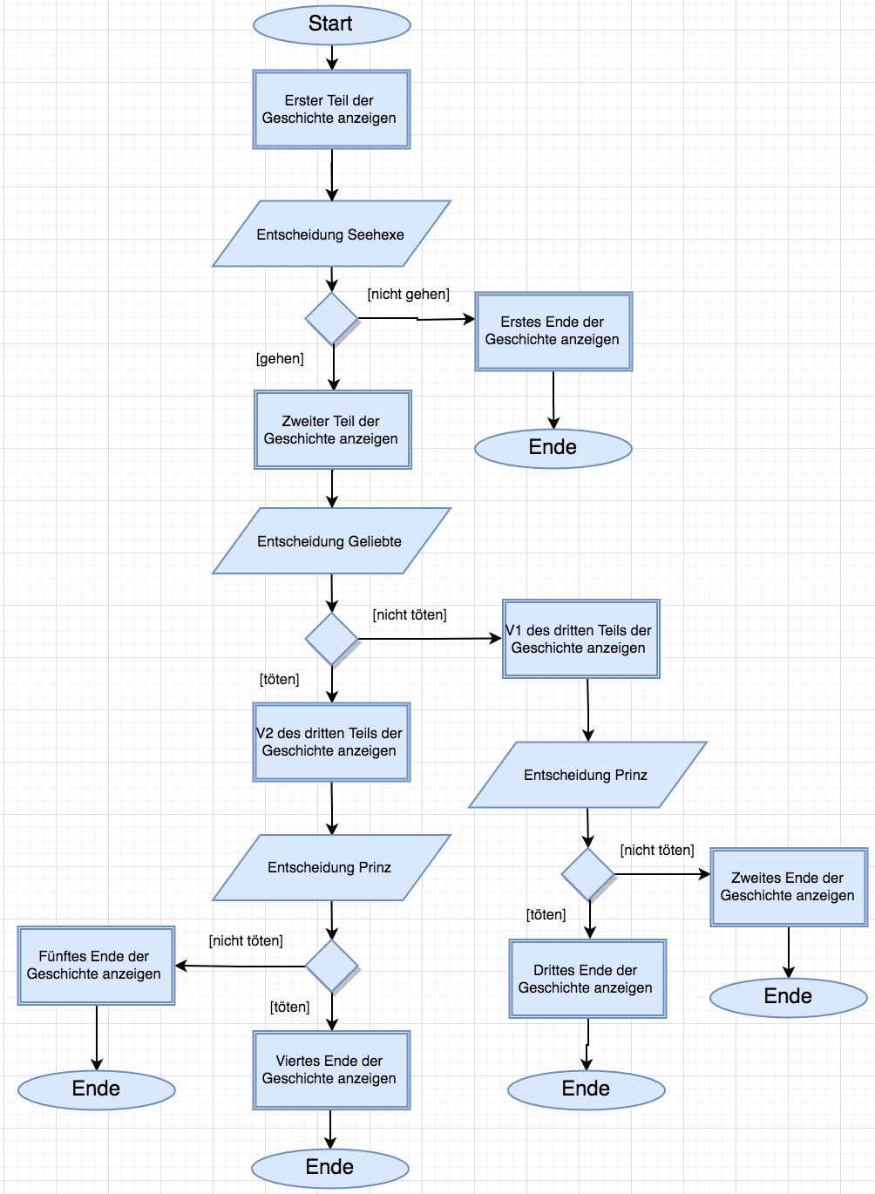

Abbildung 11 Flussdiagramm

|  |  |
| --- | --- |
| Elemente des Flussdiagramms | Beschreibung |
| ../../../../Desktop/Bildschirmfoto%202017-08-16%20um%2015.29.12.png | Startknoten des Programmes |
| ../../../../Desktop/Bildschirmfoto%202017-08-16%20um%2015.29.12.png | Ende des Programmes |
| ../../../../Desktop/Bildschirmfoto%202017-08-16%20um%2015.29.21.png | Operation |
| ../../../../Desktop/Bildschirmfoto%202017-08-16%20um%2015.29.05.png | Input |
| ../07_Bilder/Aktivitätsdiagramm/Bildschirmfoto%202017-08-16%20um%2011.08.02.png | Auswahl (If oder ElseIf) |
| [ ] | Beschreibung/Bedingung der Auswahl |
|  | Ein Pfeil beschreibt den Fluss zwischen den verbundenen Elementen |

Tabelle 15: Elemente des Flussdiagramms

Bei den Nachfolgenden Kapitel werden die Entscheidungen und die Verschiedenen Enden beschrieben. Es wird vorgeschlagen, dass die Person welche dieses Spiel spielen möchte diesen Teil der Dokumentation überspringt.

### Entscheidung Hexe

Dies ist die erste Entscheidung welche der Spieler treffen muss. Dabei Wird nach dem Prolog die Frage gestellt ob die kleine Meerjungfrau zu der Seehexe gehen soll oder nicht.

Wenn man sich dagegen entscheidet gelangt man zu dem Ersten Ende des Spiels, wenn man sich dafür Entscheidet geht die Geschichte weiter.

Im Originaltitel geht sie zu der Hexe.

### Entscheidung Geliebte

Etwas später in der Geschichte als man bereits im Schloss ist erfährt man das der Prinz bereits eine Geliebte hat, welche er heiraten möchte. Auf einem Ausflug zu einer Klippe ergibt sich die Möglichkeit seine Geliebte zu töten ohne, dass es jemand bemerken würde.

Wenn man sich dagegen entscheidet geht man zusammen zurück zu dem Prinzen welcher anschliessend um die Hand seiner Geliebten anhält. Danach geht man zusammen mit dem Liebespaar auf ein Schiff auf welchem die Hochzeit stattfinden soll. Ab hier gelangt am anschliessen zu der ersten Version der dritten Entscheidung.

Entscheidet man sich dafür die Geliebte zu töten geht man anschliessend alleine zu dem Prinzen zurück, dieser bricht in Tränen aus und berichtet der kleinen Meerjungfrau von seinen Hochzeitsplänen die so jetzt nie stattfinden wird. In tiefer Trauer versunken beschliesst der Prinz auf sein geliebtes Schiff zu flüchten. Ab hier gelangt am anschliessen zu der ersten Version der dritten Entscheidung.

Im Originaltitel wird die geliebte nicht getötet.

### Entscheidung Prinz

Je nachdem ob die Geliebte getötet wurde oder nicht findet man den Prinzen zusammen mit seiner neuen Frau schlafend im Bett (erste Version) oder alleine bei der Reling (zweite Version).

Egal ob man die Geliebte tötet hat wird einem auf dem Schiff klar, dass der Prinz sie nicht heiraten wird und es bleibt nur noch die Wahl ob man ihn tötet um selber wieder zur Meerjungfrau zu werden oder ob man ihn am Leben lässt und selber stirbt.

Hat man weder den Prinzen noch seine Geliebte getötet kommt man zu dem zweiten Ende der Geschichte, welches auch dem Ende der Originalgeschichte entspricht.

Hat man den Prinzen getötet aber seine Geliebte jedoch am Leben gelassen kommt man zum dritten Ende der Geschichte.

Hat man Sowohl den Prinzen als auch seine Geliebte getötet kommt man zum vierten Ende der Geschichte.

Hat man die Geliebte getötet aber den Prinzen am Leben gelassen kommt man zum fünften Ende der Geschichte.

### Erstes Ende der Geschichte

Zu diesem Enge gelangt man, wenn man sich bei der ersten Entscheidung dagegen entschieden hat zu der Hexe zu gehen.

Die kleine Meerjungfrau kehrt zurück zu ihrer Familie, findet nach einigen Jahren einen gleichaltrigen Meermann, sie verlieben sich und heiraten. Jedoch fragt sich die Meerjungfrau was wohl passiert wäre, wenn sie vor all diesen Jahren trotzdem zu der Seehexe gegangen wäre und sieht jeden Abend hoch an die Oberfläche und träumt von nie geschehenen Geschichten.

### Zweites Ende der Geschichte

Zu diesem Ende gelangt man, wenn man zu der Seehexe geht und weder den Prinzen noch seine Geliebte tötet.

Sobald die Sonne am Horizont aufgeht stürzt sich die kleine Meerjungfrau ins Meer und verfällt zu Schaum. Jedoch wird sie von übernatürlichen Wesen in eine zwischen Welt geholt. In dieser zwischen Welt versprechen die Wesen ihr, das wenn sie für eine gewisse Zeit für sie arbeitet auch eine Seele bekommt und dann in den Himmel gehen kann.

Dies ist das Ende der Originalgeschichte.

### Drittes Ende der Geschichte

Zu diesem Ende gelangt man, wenn man zu der Seehexe geht, die Geliebte am Leben lässt den Prinzen jedoch umbringt.

Sobald der Prinz tot ist wacht seine Geliebte auf, sieht was passiert ist und fängt an zu schrien. Die kleine Meerjungfrau flüchtet auf das Deck und ist son fast bei der Reling jedoch bekommt die in diesem moment ihre Flodden wieder zurück und fällt hin. Die Geliebte hat das Messer mitgenommen und stürmt nun auf die Meerjungfrau zu. Die kleine Meerjungfrau ist gerade dabei über die Reling zu gehen als die Geliebte ihr einen teil ihrer Schwanzflosse Abschneidet.

Verletzt aber am Leben kehrt sie nach Hause zurück. Die junge Meerjungfrau wird niemals jemanden erzählen wie es kam, dass ein Teil ihrer Schwanzflosse fehlt und nach einigen Jahren hat ihr Vater genug und vermählt sie mit dem einem Meermann welcher ein Prinz aus einem benachbarten Königreich ist.

### Viertes Ende der Geschichte

Zu diesem Ende gelangt man, wenn man zu der Seehexe geht und sowohl den Prinzen als auch seine Geliebte tötet.

Die Meerjungfrau kehrt verbittert wieder ins Wasser zurück. Nachdem sie sich zurückverwandelt hat geht sie zurück nach Hause, da jedoch findet sie keinen Frieden also beschliesst sie zu der Seehexe zu gehen. Diese bittet sie darum sie zu unterrichten. Die Seehexe stimmt zu und die einst kleine Meerjungfrau wird nach vielen Jahren zur neuen Seehexe.

### Fünftes Ende der Geschichte

Zu diesem Ende gelangt man, wenn man zu der Seehexe, die Geliebte tötet den Prinzen jedoch am Leben lässt.

Die kleine Meerjungfrau wirft das Messer weg spring ins Meer und zerfällt zu Schaum

## Machbarkeitsprüfung Konzeptphase

1. Wirtschaftliche Machbarkeit
2. Technische Machbarkeit
3. Zeitliche Umsetzung
4. Ressourcen und Verfügbarkeit

**Empfehlung**

Im Vergleich zu der Initialisierungsphase hat sich an der Machbarkeit des Projektes nichts geändert. Aus diesem Grund wird weiterhin empfohlen das Projekt durchzuführen.

## Testkonzept

### Grundlagen

Das Testing besteht im Allgemeinen aus zwei Bereichen. Dem Frontend und dem Backend. In diesem Bezug wird die Ausgabe des Textes als Frontend bezeichnet.

Das Frontend wird manuell kontrolliert und für das Backend wird Unit Testing verwendet.

### Test Szenario

Die Tests werden während des Programmierens gleichzeitig mit dem eigentlichen Code implementiert.

### Testrahmen

Die Tests werden lokal auf dem Arbeitsrechner ausgeführt.

Es bedarf keiner speziell gesicherten Testumgebung, da dieses Programm keinerlei Sensitive Daten enthält.

### Testmethode

**Unit-Test**[[7]](#footnote-7): Mittels Unit-Test (auch Modul- oder Komponententest genannt) werden einzelne Komponenten einer Anwendung geprüft. Unit-Tests werden oft im Rahmen der Softwareentwicklung vorgenommen.

**Manuelle Überprüfung:** Das Projekt wird von Hand getestet und die Ergebnisse werden dokumentiert.

### Testfälle

|  |  |  |
| --- | --- | --- |
| Nr. | Aktion | Erwartetes Ergebnis |
| 1TF | Erste Eingabe 0 | Das erste Ende & die Applikation endet |
| 2TF | Erste Eingabe 1 | Beginn des nächsten Kapitels |
| 3TF | Erste Eingabe ‚asd’ | Aufforderung zur erneuten Eingabe |
| 4TF | Erste Eingabe 9 | Aufforderung zur erneuten Eingabe |
| 5TF | Zweite Eingabe 0 | Beginn des nächsten Kapitels |
| 6TF | Zweite Eingabe 1 | Beginn des nächsten Kapitels |
| 7TF | Zweite Eingabe ‚asd’ | Aufforderung zur erneuten Eingabe |
| 8 TF | Zweite Eingabe 9 | Aufforderung zur erneuten Eingabe |
| 9 TF | Zweite Eingabe 0 | Das zweite oder vierte Ende & die Applikation endet |
| 10TF | Zweite Eingabe 1 | Das dritte oder fünfte Ende & die Applikation endet |
| 11TF | Zweite Eingabe ‚asd’ | Aufforderung zur erneuten Eingabe |
| 12TF | Zweite Eingabe 9 | Aufforderung zur erneuten Eingabe |
| 13TF | Die Applikation kann korrekt gestartet werden | Das Vorwort erscheint und die Applikation kann begonnen werden. |

Tabelle 16: Testfälle

### Testziele

Alle Eingabeparameter wurden getestet, zudem wurde getestet ob das Programm korekt gestartet werden kann.

# Realisierung

Die Phase Realisierung dient zur Erstellung des Systems und schafft die Voraussetzungen für die nachfolgende API.

## Python

Diese Applikation wurde mit Python[[8]](#footnote-8)[[9]](#footnote-9) umgesetzt in diesem Kapitel wird Python kurz vorgestellt.

Python ist eine Allzweck-Programmiersprache, die für viele verschiedene Problemstellungen bzw. Lösungen verwendet werden kann.

Die Sprache kommt mit einer großen Standardbibliothek, die Bereiche wie Stringverarbeitung (reguläre Ausdrücke, Unicode, Berechnungsunterschiede zwischen Dateien), Internetprotokolle (HTTP, FTP, CGI-Programmierung), Software Engineering umfasst (Unit-Testing, Logging) und Betriebssystem-Schnittstellen (Systemaufrufe, Dateisysteme, TCP / IP-Sockets). Schauen Sie sich das Inhaltsverzeichnis für die Python Standard Library an, um eine Vorstellung davon zu bekommen, was verfügbar ist. Eine Vielzahl von Drittanbieter-Erweiterungen stehen ebenfalls zur Verfügung.

Python ist eine leicht erlernbare Programmiersprache. Im Gegensatz zu z.B. JavaScript werden in Python keine Geschweiften Klammern verwendet bei der Definition einer Funktion. Jedoch wird, da wo im JavaScript eine Klammer wäre, ein Doppelpunkt gesetzt und alles was in den Klammern wäre wird mit einer Einrückung signalisiert hier ein kleines Beispiel.

|  |  |
| --- | --- |
| Python | JavaScript |
| def test():  … | function test (){  …  } |

Tabelle 17: Python und JS

## Entwicklung

### ../../../../Desktop/Bildschirmfoto%202017-08-17%20um%2017.10.52.pngOrdner Struktur

Abbildung 12: Ordnerstrucktur

Die Applikation wurde in 2 Hauptordner unterteilt den Hauptordner (99\_SrcCode) und den Unterordner(Story). Der Hauptordner enthält das Start File „theLittleMermaid.py“, dieses enthält die Logik des Spieles sowie das Vorwort und die kleineren Texte des Spieles.

Der Ordner Story enthält die verschiedenen Kapitel der Geschichte sowie die verschiedenen Endenden. Diese wurden ausgelagert damit das Startfile übersichtlich und leichtverständlich bleibt. Das File „\_\_init\_\_.py“ ist leer wird jedoch benötigt um auf Files in einem Unterordner zuzugreifen.

Der Ordner Texte enthält einmal die Originalgeschichte und einmal die von mir Persönlich abgekürzte Version. Diese dienten mir nur als Referenz und werden in der Applikation nicht verwendet, demnach könnte man sie entfernen.

### Die Story-Files

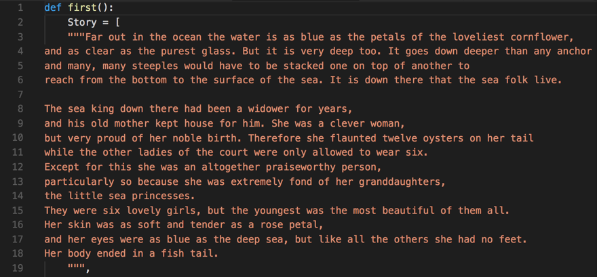

Abbildung 13: StoryFile Anfang

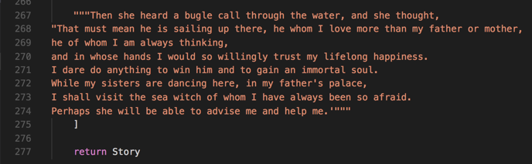

Abbildung 14: StoryFile Anfang

Wie man in den Abbildungen erkennen kann wurde der Text in kleinere Teile zerlegt, welche in einem Array verpackt wurden. Dieses Array wird mit einer Funktion (in diesem Fall „first()“) zurückgegeben. Im Startfile kann dann anschliessend mit einer Schleife nach und nach der Text angezeigt werden.

### Der Beginn des Spieles

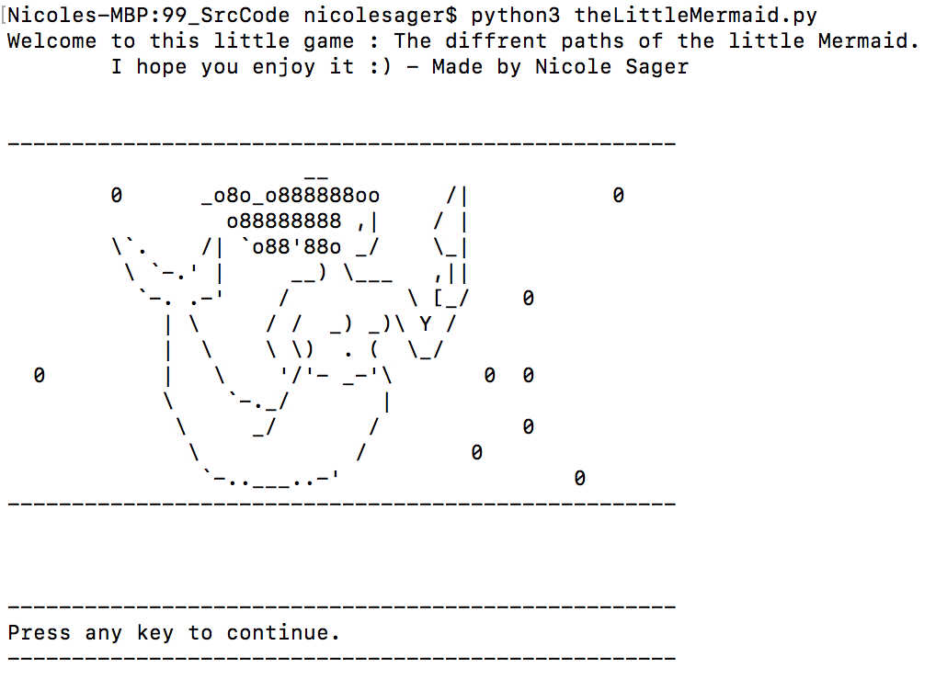

Abbildung 15: Der Beginn des Spieles

Dies Ist ein kleines Vorwort.

### Die Erste Auswahl

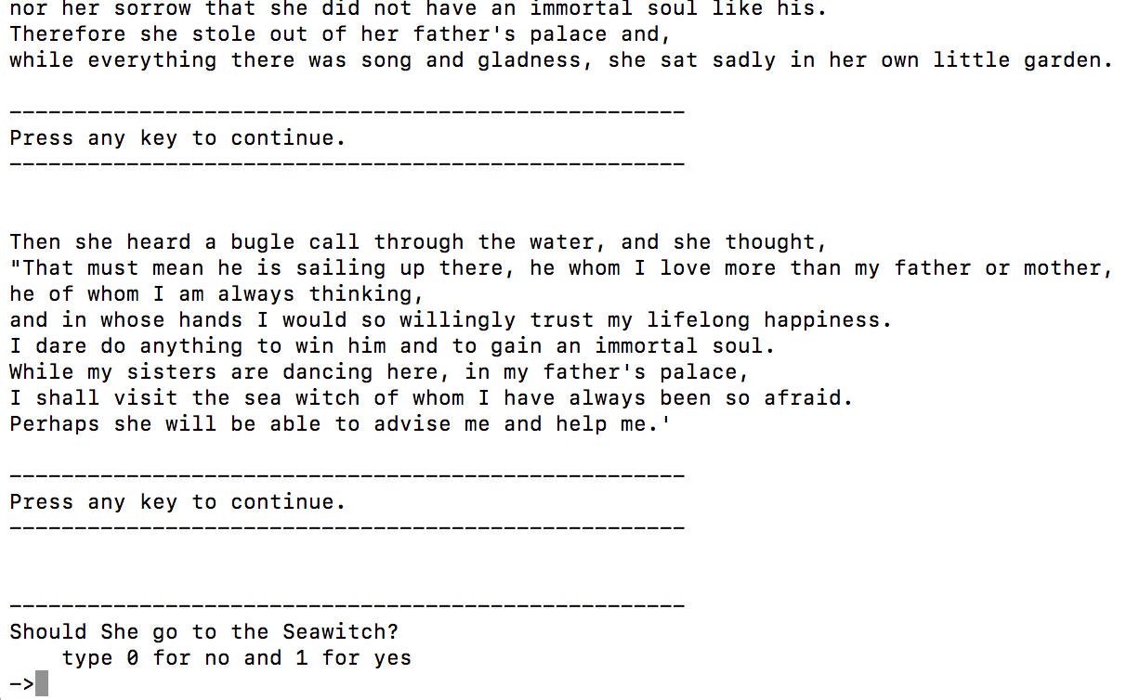

Abbildung 16: Die Erste Auswahl

Wie bei Diesem Bild Sehr schön zu sehen ist wurde der Text unterteilt.

## Testprotokoll

Das Umsetzten der Unit Tests hat aus Mangel an Zeit und Mangel an Erfahrung nicht mehr gereicht. Die Tests wurden jedoch manuell von einer Drittperson (Silvia Sager) getestet und in den folgenden Tabellen Protokolliert.

### Testprotokoll TF0, TF 3, TF4 & TF13

1. Navigieren in den 99\_SrcCode Ordner
2. Starten der Applikation mit dem Befehl „python3 theLittleMermaid.py“
   1. Startet die Applikation Korrekt?
   2. Wird der Einleitungstext korrekt angezeigt?
3. Durchlesen des Prologs.
4. Anzeigen der Ersten Entscheidung mit der ersten Inputmöglichkeit
5. Eingeben von „asd“
   1. Wird man dazu aufgefordert die Eingabe zu wiederholen?
   2. Wird die Frage erneut angezeigt?
6. Eingeben der Zahl 9
   1. Wird man dazu aufgefordert die Eingabe zu wiederholen?
   2. Wird die Frage erneut angezeigt?
7. Eingabe der Zahl 0 (Nein)
   1. Erscheint das Erste Ende der Geschichte?
   2. Wird die Applikation beendet?

#### Testergebnisse

|  |  |  |
| --- | --- | --- |
| Nr. | Frage | Antwort |
| 2.a | Startet die Applikation Korrekt? | JA |
| 2.b | Wird der Einleitungstext korrekt angezeigt? | JA |
| 5.a | Wird man dazu aufgefordert die Eingabe zu wiederholen? | JA |
| 5.b | Wird die Frage erneut angezeigt? | JA |
| 6.a | Wird man dazu aufgefordert die Eingabe zu wiederholen? | JA |
| 6.b | Wird die Frage erneut angezeigt? | JA |
| 7.a | Erscheint das Erste Ende der Geschichte? | JA |
| 7.b | Wird die Applikation beendet? | JA |

Tabelle 18: Testergenisse

### Testprotokoll TF5, TF 7, TF8, TF9,.TF11, TF12 & TF13

1. Navigieren in den 99\_SrcCode Ordner
2. Starten der Applikation mit dem Befehl „python3 theLittleMermaid.py“
3. Durchlesen des Prologs.
4. Anzeigen der Ersten Entscheidung mit der ersten Inputmöglichkeit
5. Eingabe der Zahl 1 (Ja)
   1. Wird Das Nächste Kapitel angezeigt?
6. Lesen des nächsten Abschnitts der Geschichte
7. Anzeigen der Zweiten Entscheidung mit der zweiten Inputmöglichkeit
8. Eingeben von „asd“
   1. Wird man dazu aufgefordert die Eingabe zu wiederholen?
   2. Wird die Frage erneut angezeigt?
9. Eingeben der Zahl 9
   1. Wird man dazu aufgefordert die Eingabe zu wiederholen?
   2. Wird die Frage erneut angezeigt?
10. Eingabe der Zahl 0 (Nein)
    1. Erscheint das nächste Kapitel?
11. Anzeigen der Dritte Entscheidung mit der dritten Inputmöglichkeit
12. Eingeben von „asd“
    1. Wird man dazu aufgefordert die Eingabe zu wiederholen?
    2. Wird die Frage erneut angezeigt?
13. Eingeben der Zahl 9
    1. Wird man dazu aufgefordert die Eingabe zu wiederholen?
    2. Wird die Frage erneut angezeigt?
14. Eingabe der Zahl 0 (Nein)
    1. Erscheint das zweite Ende der Geschichte?
    2. Wird die Applikation beendet?

#### Testergebnisse

|  |  |  |
| --- | --- | --- |
| Nr. | Frage | Antwort |
| 5.a | Startet die Applikation Korrekt? | JA |
| 8.a | Wird man dazu aufgefordert die Eingabe zu wiederholen? | JA |
| 8.b | Wird die Frage erneut angezeigt? | JA |
| 9.a | Wird man dazu aufgefordert die Eingabe zu wiederholen? | JA |
| 9.b | Wird die Frage erneut angezeigt? | JA |
| 10.a | Erscheint das nächste Kapitel? | JA |
| 12.a | Wird man dazu aufgefordert die Eingabe zu wiederholen? | JA |
| 12.b | Wird die Frage erneut angezeigt? | JA |
| 13.a | Wird man dazu aufgefordert die Eingabe zu wiederholen? | JA |
| 13.b | Wird die Frage erneut angezeigt? | JA |
| 14.a | Erscheint das zweite Ende der Geschichte? | JA |
| 14.b | Wird die Applikation beendet? | JA |

Tabelle 19: Testergenisse

### Testprotokoll TF6, TF 7, TF8, TF10, TF11, TF12 & TF13

1. Navigieren in den 99\_SrcCode Ordner
2. Starten der Applikation mit dem Befehl „python3 theLittleMermaid.py“
3. Durchlesen des Prologs.
4. Anzeigen der Ersten Entscheidung mit der ersten Inputmöglichkeit
5. Eingabe der Zahl 1 (Ja)
   1. Wird Das Nächste Kapitel angezeigt?
6. Lesen des nächsten Abschnitts der Geschichte
7. Anzeigen der Zweiten Entscheidung mit der zweiten Inputmöglichkeit
8. Eingeben von „asd“
   1. Wird man dazu aufgefordert die Eingabe zu wiederholen?
   2. Wird die Frage erneut angezeigt?
9. Eingeben der Zahl 9
   1. Wird man dazu aufgefordert die Eingabe zu wiederholen?
   2. Wird die Frage erneut angezeigt?
10. Eingabe der Zahl 1 (Ja)
    1. Erscheint das nächste Kapitel?
11. Anzeigen der Dritte Entscheidung mit der dritten Inputmöglichkeit
12. Eingeben von „asd“
    1. Wird man dazu aufgefordert die Eingabe zu wiederholen?
    2. Wird die Frage erneut angezeigt?
13. Eingeben der Zahl 9
    1. Wird man dazu aufgefordert die Eingabe zu wiederholen?
    2. Wird die Frage erneut angezeigt?
14. Eingabe der Zahl 1 (Ja)
    1. Erscheint das vierte Ende der Geschichte?
    2. Wird die Applikation beendet?

#### Testergebnisse

|  |  |  |
| --- | --- | --- |
| Nr. | Frage | Antwort |
| 5.a | Startet die Applikation Korrekt? | JA |
| 8.a | Wird man dazu aufgefordert die Eingabe zu wiederholen? | JA |
| 8.b | Wird die Frage erneut angezeigt? | JA |
| 9.a | Wird man dazu aufgefordert die Eingabe zu wiederholen? | JA |
| 9.b | Wird die Frage erneut angezeigt? | JA |
| 10.a | Erscheint das nächste Kapitel? | JA |
| 12.a | Wird man dazu aufgefordert die Eingabe zu wiederholen? | JA |
| 12.b | Wird die Frage erneut angezeigt? | JA |
| 13.a | Wird man dazu aufgefordert die Eingabe zu wiederholen? | JA |
| 13.b | Wird die Frage erneut angezeigt? | JA |
| 14.a | Erscheint das zweite Ende der Geschichte? | JA |
| 14.b | Wird die Applikation beendet? | JA |

Tabelle 20: Testergenisse

### Testprotokoll TF5, TF 7, TF8, TF9,.TF11, TF12 & TF13

1. Navigieren in den 99\_SrcCode Ordner
2. Starten der Applikation mit dem Befehl „python3 theLittleMermaid.py“
3. Durchlesen des Prologs.
4. Anzeigen der Ersten Entscheidung mit der ersten Inputmöglichkeit
5. Eingabe der Zahl 1 (Ja)
   1. Wird Das Nächste Kapitel angezeigt?
6. Lesen des nächsten Abschnitts der Geschichte
7. Anzeigen der Zweiten Entscheidung mit der zweiten Inputmöglichkeit
8. Eingeben von „asd“
   1. Wird man dazu aufgefordert die Eingabe zu wiederholen?
   2. Wird die Frage erneut angezeigt?
9. Eingeben der Zahl 9
   1. Wird man dazu aufgefordert die Eingabe zu wiederholen?
   2. Wird die Frage erneut angezeigt?
10. Eingabe der Zahl 0 (Nein)
    1. Erscheint das nächste Kapitel?
11. Anzeigen der Dritte Entscheidung mit der dritten Inputmöglichkeit
12. Eingeben von „asd“
    1. Wird man dazu aufgefordert die Eingabe zu wiederholen?
    2. Wird die Frage erneut angezeigt?
13. Eingeben der Zahl 9
    1. Wird man dazu aufgefordert die Eingabe zu wiederholen?
    2. Wird die Frage erneut angezeigt?
14. Eingabe der Zahl 1 (Ja)
    1. Erscheint das zweite Ende der Geschichte?
    2. Wird die Applikation beendet?

#### Testergebnisse

|  |  |  |
| --- | --- | --- |
| Nr. | Frage | Antwort |
| 5.a | Startet die Applikation Korrekt? | JA |
| 8.a | Wird man dazu aufgefordert die Eingabe zu wiederholen? | JA |
| 8.b | Wird die Frage erneut angezeigt? | JA |
| 9.a | Wird man dazu aufgefordert die Eingabe zu wiederholen? | JA |
| 9.b | Wird die Frage erneut angezeigt? | JA |
| 10.a | Erscheint das nächste Kapitel? | JA |
| 12.a | Wird man dazu aufgefordert die Eingabe zu wiederholen? | JA |
| 12.b | Wird die Frage erneut angezeigt? | JA |
| 13.a | Wird man dazu aufgefordert die Eingabe zu wiederholen? | JA |
| 13.b | Wird die Frage erneut angezeigt? | JA |
| 14.a | Erscheint das zweite Ende der Geschichte? | JA |
| 14.b | Wird die Applikation beendet? | JA |

Tabelle 21: Testergenisse

### Testprotokoll TF6, TF 7, TF8, TF10, TF11, TF12 & TF13

1. Navigieren in den 99\_SrcCode Ordner
2. Starten der Applikation mit dem Befehl „python3 theLittleMermaid.py“
3. Durchlesen des Prologs.
4. Anzeigen der Ersten Entscheidung mit der ersten Inputmöglichkeit
5. Eingabe der Zahl 0 (Nein)
   1. Wird Das Nächste Kapitel angezeigt?
6. Lesen des nächsten Abschnitts der Geschichte
7. Anzeigen der Zweiten Entscheidung mit der zweiten Inputmöglichkeit
8. Eingabe der Zahl 1 (Ja)
   1. Erscheint das nächste Kapitel?
9. Anzeigen der Dritte Entscheidung mit der dritten Inputmöglichkeit
10. Eingeben von „asd“
    1. Wird man dazu aufgefordert die Eingabe zu wiederholen?
    2. Wird die Frage erneut angezeigt?
11. Eingeben der Zahl 9
    1. Wird man dazu aufgefordert die Eingabe zu wiederholen?
    2. Wird die Frage erneut angezeigt?
12. Eingabe der Zahl 1 (Ja)
    1. Erscheint das vierte Ende der Geschichte?
    2. Wird die Applikation beendet?

#### Testergebnisse

|  |  |  |
| --- | --- | --- |
| Nr. | Frage | Antwort |
| 5.a | Startet die Applikation Korrekt? | JA |
| 8.a | Wird man dazu aufgefordert die Eingabe zu wiederholen? | JA |
| 8.b | Wird die Frage erneut angezeigt? | JA |
| 9.a | Wird man dazu aufgefordert die Eingabe zu wiederholen? | JA |
| 9.b | Wird die Frage erneut angezeigt? | JA |
| 10.a | Erscheint das nächste Kapitel? | JA |
| 12.a | Wird man dazu aufgefordert die Eingabe zu wiederholen? | JA |
| 12.b | Wird die Frage erneut angezeigt? | JA |
| 13.a | Wird man dazu aufgefordert die Eingabe zu wiederholen? | JA |
| 13.b | Wird die Frage erneut angezeigt? | JA |
| 14.a | Erscheint das zweite Ende der Geschichte? | JA |
| 14.b | Wird die Applikation beendet? | JA |

Tabelle 22: Testergenisse

### Ergebnisse der Testfälle

Alle Tests waren Erfolgreich.

## Vergleich der Anforderung und der Umsetzung

### Funktionale Anforderungen

Funktionale Anforderungen beschreiben WAS das System bzw. Produkt leisten soll. Die funktionalen Anforderungen beschreiben somit die gewünschten Funktionalitäten des Systems, aber auch dessen Daten oder Verhalten.

* Es sollen min. 3 verschiedene Eingabeparameter vom Benutzerverlangt werden welche eine Auswirkung auf den Verlauf des Spiels haben
* Es sollen Pausen integriert werden welche den lese Fluss erleichtern sollenNicht funktionale Anforderungen

Nicht funktionale Anforderungen beschreiben WIE GUT das System etwas leisten soll und decken im Prinzip die qualitativen Aspekte und Bedingungen des Systems oder Funktionalitäten ab (z.B. Erweiterbarkeit).

* Das Produkt soll mittels whitebox-testing getestet werden
  + Jede dieser Inputparameter soll via Unittesting getestet werden

Wie zu sehen ist konnte ich alle Anforderungen bis auf das Unittesting umsetzen.

# Glossar

|  |  |
| --- | --- |
| Begriff | Bedeutung |
| Java Script | Eine Programmiersprache die ursprünglich 1995 von Netscape für dynamisches HTML in Webbrowsern entwickelt wurde[[10]](#footnote-10) |
| Pkorg | PkOrg unterstützt die verantwortlichen Prüfungsorganisationen bei der Durchführung der IPA (Individuelle Produktiv-Arbeit).[[11]](#footnote-11) |
| Unit Tests | Ein Modul Test auch als Komponententest bekannt. Welcher jede einzelne Funktion Testet. |

Tabelle 23: Glossar

Inhaltsverzeichnis

[theLittleMermaid.py 70](#_Toc490833950)

[SecondChapter.py 81](#_Toc490833951)

[ThirdChapter.py 87](#_Toc490833952)

[Endings.py 90](#_Toc490833953)

[Versionisierig 93](#_Toc490833954)

[GitHub 93](#_Toc490833955)

# theLittleMermaid.py

# Many pretty Imports

# No but for real in theses Files is the bulk of the Text

# In hindsight this is mor of a boo adventure than a Text adventure

from Story import FirstChapter

from Story import SecondChapter

from Story import ThirdChapter

from Story import Endings

print("""Welcome to this little game : The diffrent paths of the little Mermaid.

\tI hope you enjoy it :) - Made by Nicole Sager\n""")

contin = """

----------------------------------------------------

Press any key to continue.

----------------------------------------------------\n

"""

# this is ASCII Art - pretty isn't it?

# Thats a knife VVV

print("""

----------------------------------------------------

\_\_

0 \_o8o\_o888888oo /| 0

o88888888 ,| / |

\`. /| `o88'88o \_/ \\_|

\ `-.' | \_\_) \\_\_\_ ,||

`-. .-' / \ [\_/ 0

| \ / / \_) \_)\ Y /

| \ \ \) . ( \\_/

0 | \ '/'- \_-'\\ 0 0

\ `-.\_/ |

\ \_/ / 0

\ / 0

`-..\_\_\_..-' 0

----------------------------------------------------\n

""")

def loop(y):

# Here we made a loop function with the loopfunction we can loop thoug the Text arrays

for x in y:

print(x)

# the contin input hase the sole purpose to make the reedinexerience easier

input(contin)

print(f"""----------------------------------------------------""")

# StoryF = FirstChapter.first()

input(contin)

loop(FirstChapter.first())

# dec --> decision

def decFirst():

# First we ask the Question and with the given Value (0 or 1) we choose

# If something else is given by the user the function is called again and agin until the user either gies us a correct Value

seawitch = input(f"""Should She go to the Seawitch?

type 0 for no and 1 for yes\n->""")

if(seawitch == '0'):

print("""She decided it wasn't worth the risk asking her for she might hurt the prince.

Therfore hartbreaking she let go of him. Over time her heart mended and she found a lovely merman.

Still... even years later she sometimes looks to the surface and wonders what if?

------------------------The End----------------------""")

pass

elif (seawitch == '1'):

chapterOne()

else:

print("No cheating!! Try agin.")

decFirst()

def decSecond():

# First we ask the Question and with the given Value (0 or 1) we choose

# If something else is given by the user the function is called again and agin until the user either gies us a correct Value

seawitch = input(f"""Should She push the Princess to her doom?

type 0 for no and 1 for yes\n->""")

if(seawitch == '0'):

print("""'Oh my goodness what was I thinking?' The littel mermaid Asked herself in horror.

The Prince soon returned but he wasnt carying any wood, no he was carrying a bouqet of red roses.

As soon as he was befor the Princess he knelt down and proposed, sumultainiously but not heard

by anyone but her the little mermaids heart broke.

""")

chapterTreeVOne()

elif (seawitch == '1'):

print("""The little mermaid looked one last time at the Princess took a step that hurt like hell

to stand behind her and pushed. The little mermaid thaught her ears must be bleeding the cry the princess

made was so grusome. She looked behind her as she saw the prince running in her direction. A bouqet of roses

laid on the ground. The Prince cried her name but no awnser came. He sank to his knees, trembling,

and then he told the little Mermaid that he had originallyy planned to propose to the lovely princess.

""")

chapterTreeVTwo()

else:

print("No cheating!! Try agin.")

decSecond()

def decThirdVO():

# First we ask the Question and with the given Value (0 or 1) we choose

# If something else is given by the user the function is called again and agin until the user either gies us a correct Value

seawitch = input(f"""Should She kill the Prince?

type 0 for no and 1 for yes\n->""")

if(seawitch == '0'):

loop(Endings.SecondEnd())

pass

elif (seawitch == '1'):

loop(Endings.ThirdEnd())

pass

else:

print("No cheating!! Try agin.")

decThirdVO()

def decThirdVT():

# First we ask the Question and with the given Value (0 or 1) we choose

# If something else is given by the user the function is called again and agin until the user either gies us a correct Value

seawitch = input(f"""Should She kill the Prince?

type 0 for no and 1 for yes\n->""")

if(seawitch == '0'):

loop(Endings.FifthEnd())

pass

elif (seawitch == '1'):

loop(Endings.FourthEnd())

pass

else:

print("No cheating!! Try agin.")

decThirdVT()

def chapterOne():

# Here We loop with the loopfunction trough the Text array that contains the bulk of the Story

loop(SecondChapter.second())

decSecond()

def chapterTreeVOne():

# Here We loop with the loopfunction trough the Text array that contains the bulk of the Story

loop(ThirdChapter.thirdVO())

decThirdVO()

def chapterTreeVTwo():

# Here We loop with the loopfunction trough the Text array that contains the bulk of the Story

loop(ThirdChapter.thirdVT())

decThirdVT()

decFirst()

FirsChapter.py def first():

Story = [

"""Far out in the ocean the water is as blue as the petals of the loveliest cornflower,

and as clear as the purest glass. But it is very deep too. It goes down deeper than any anchor rope will go,

and many, many steeples would have to be stacked one on top of another to

reach from the bottom to the surface of the sea. It is down there that the sea folk live.

The sea king down there had been a widower for years,

and his old mother kept house for him. She was a clever woman,

but very proud of her noble birth. Therefore she flaunted twelve oysters on her tail

while the other ladies of the court were only allowed to wear six.

Except for this she was an altogether praiseworthy person,

particularly so because she was extremely fond of her granddaughters,

the little sea princesses.

They were six lovely girls, but the youngest was the most beautiful of them all.

Her skin was as soft and tender as a rose petal,

and her eyes were as blue as the deep sea, but like all the others she had no feet.

Her body ended in a fish tail.

""",

"""Each little princess had her own small garden plot, where she could dig

and plant whatever she liked.

One of them made her little flower bed in the shape of a whale,

another thought it neater to shape hers like a little mermaid,

but the youngest of them made hers as round as the sun,

and there she grew only flowers which were as red as the sun itself.

She was an unusual child, quiet and wistful,

and when her sisters decorated their gardens with all kinds of odd things they had found

in sunken ships, she would allow nothing in hers except flowers as red as the sun,

and a pretty marble statue. This figure of a handsome boy, carved in pure white marble,

had sunk down to the bottom of the sea from some ship that was wrecked.

Beside the statue she planted a rose-colored weeping willow tree,

which thrived so well that its graceful branches shaded the statue and hung down to the blue sand,

where their shadows took on a violet tint, and swayed as the branches swayed.

It looked as if the roots and the tips of the branches were kissing each other in play.""",

"""Nothing gave the youngest princess such pleasure as to hear about the world of

human beings up above them.

Her old grandmother had to tell her all she knew about ships and cities,

and of people and animals. What seemed nicest of all to her was that up on

land the flowers were fragrant, for those at the bottom of the sea had no scent.

And she thought it was nice that the woods were green,

and that the fish you saw among their branches could sing so loud and sweet

that it was delightful to hear them. Her grandmother had to call the little birds "fish",

or the princess would not have known what she was talking about, for she had never seen a bird.

""",

""""When you get to be fifteen," her grandmother said,

"you will be allowed to rise up out of the ocean and sit on the rocks in the moonlight,

to watch the great ships sailing by. You will see woods and towns, too."

Next year one of her sisters would be fifteen, but the others - well,

since each was a whole year older than the next the youngest still had five long years

to wait until she could rise up from the water and see what our world was like.

Their grandmother had not told them half enough,

and there were so many thing that they longed to know about.""",

"""The most eager of them all was the youngest,

the very one who was so quiet and wistful. Many a night

she stood by her open window and looked up through the dark blue water

where the fish waved their fins and tails. She could just see the moon and stars.

To be sure, their light was quite dim, but looked at through the water

they seemed much bigger than they appear to us.

Whenever a cloud-like shadow swept across them,

she knew that it was either a whale swimming overhead,

or a ship with many human beings aboard it.

Little did they dream that a pretty young mermaid was down below,

stretching her white arms up toward the keel of their ship.

""",

"""And at last she too came to be fifteen.

"Now I'll have you off my hands," said her grandmother,

the old queen dowager. "Come, let me adorn you like your sisters."

In the little maid's hair she put a wreath of white lilies,

each petal of which was formed from half of a pearl.

And the old queen let eight big oysters fasten themselves

to the princess's tail, as a sign of her high rank.

"But that hurts!" said the little mermaid.

"You must put up with a good deal to keep up appearances," her grandmother told her.""",

"""Oh, how gladly she would have shaken off all these decorations,

and laid aside the cumbersome wreath!

The red flowers in her garden were much more becoming to her,

but she didn't dare to make any changes. "Good-by," she said,

and up she went through the water, as light and as sparkling as a bubble.

The sun had just gone down when her head rose above the surface,

but the clouds still shone like gold and roses, and in the delicately

tinted sky sparkled the clear gleam of the evening star.

The air was mild and fresh and the sea unruffled.

A great three-master lay in view with only one of all its sails set,

for there was not even the whisper of a breeze,

and the sailors idled about in the rigging and on the yards.

There was music and singing on the ship,

and as night came on they lighted hundreds of such brightly colored

lanterns that one might have thought the flags of all nations were swinging in the air.""",

"""The little mermaid swam right up to the window of the main cabin,

and each time she rose with the swell she could peep in through the

clear glass panes at the crowd of brilliantly dressed people within.

The handsomest of them all was a young Prince with big dark eyes.

He could not be more than sixteen years old.

It was his birthday and that was the reason for all the celebration.

Up on deck the sailors were dancing, and when the Prince appeared among

them a hundred or more rockets flew through the air, making it as bright as day.

These startled the little mermaid so badly that she ducked under the water.

But she soon peeped up again, and then it seemed

as if all the stars in the sky were falling around her.

Never had she seen such fireworks. Great suns spun around,

splendid fire-fish floated through the blue air,

and all these things were mirrored in the crystal clear sea.

It was so brilliantly bright that you could see every little rope of the ship,

and the people could be seen distinctly.

Oh, how handsome the young Prince was! He laughed,

and he smiled and shook people by the hand, while the music rang out in the perfect evening.""",

"""It got very late, but the little mermaid could not take her eyes off

the ship and the handsome Prince. The brightly colored lanterns were put out,

no more rockets flew through the air, and no more cannon boomed.

Now the ship began to sail. Canvas after canvas was spread in the wind,

the waves rose high, great clouds gathered, and lightning flashed in the distance.

Ah, they were in for a terrible storm, and the mariners made haste to reef the sails.

The tall ship pitched and rolled as it sped through the angry sea. The ship creaked and labored,

thick timbers gave way under the heavy blows, waves broke over the ship,

the mainmast snapped in two like a reed, the ship listed over on its side,

and water burst into the hold.""",

"""Now the little mermaid saw that people were in peril,

and that she herself must take care to avoid the beams

and wreckage tossed about by the sea. One moment it would be black as pitch,

and she couldn't see a thing. Next moment the lightning would flash so brightly

that she could distinguish every soul on board.

Everyone was looking out for himself as best he could.

She watched closely for the young Prince,

and when the ship split in two she saw him sink down in the sea.

At first she was overjoyed that he would be with her,

but then she recalled that human people could not live under the water,

and he could only visit her father's palace as a dead man.

No, he should not die! So she swam in among all the floating planks and beams,

completely forgetting that they might crush her.

She dived through the waves and rode their crests,

until at length she reached the young Prince,

who was no longer able to swim in that raging sea.

His arms and legs were exhausted, his beautiful eyes were closing,

and he would have died if the little mermaid had not come to help him.

She held his head above water, and let the waves take them wherever the waves went.""",

"""At daybreak, when the storm was over, not a trace of the ship was in view.

The sun rose out of the waters, red and bright,

and its beams seemed to bring the glow of life back to the cheeks of the Prince,

but his eyes remained closed. The mermaid kissed his high and shapely forehead.

As she stroked his wet hair in place,

it seemed to her that he looked like that marble statue in her little garden.

She kissed him again and hoped that he would live.

She saw dry land rise before her in high blue mountains,

topped with snow as glistening white as if a flock of swans were resting there.

Down by the shore were splendid green woods, and in the foreground stood a church,

or perhaps a convent; she didn't know which, but anyway it was a building.

Orange and lemon trees grew in its garden, and tall palm trees grew beside the gateway.

Here the sea formed a little harbor, quite calm and very deep.

Fine white sand had been washed up below the cliffs.

She swam there with the handsome Prince, and stretched him out on the sand,

taking special care to pillow his head up high in the warm sunlight.""",

"""The bells began to ring in the great white building,

and a number of young girls came out into the garden.

The little mermaid swam away behind some tall rocks that stuck out of the water.

She covered her hair and her shoulders with foam so that no one could see her tiny face,

and then she watched to see who would find the poor Prince.

In a little while one of the young girls came upon him.

She seemed frightened, but only for a minute; then she called more people.

The mermaid watched the Prince regain consciousness,

and smile at everyone around him. But he did not smile at her,

for he did not even know that she had saved him. She felt very unhappy,

and when they led him away to the big building she dived sadly down into the water

and returned to her father's palace.""",

"""She had always been quiet and wistful, and now she became much more so.

Her sisters asked her what she had seen on her first visit up to the surface,

but she would not tell them a thing.

She knew where he lived, many an evening

and many a night she spent there in the sea.

She swam much closer to shore than any of her sisters would dare venture,

and she even went far up a narrow stream,

under the splendid marble balcony that cast its long shadow in the water.

Here she used to sit and watch the young Prince

when he thought himself quite alone in the bright moonlight.""",

"""Increasingly she grew to like human beings,

and more and more she longed to live among them.

Their world seemed so much wider than her own,

for they could skim over the sea in ships,

and mount up into the lofty peaks high over the clouds,

and their lands stretched out in woods and fields farther than the eye could see.

There was so much she wanted to know. Her sisters could not answer all her questions,

so she asked her old grandmother,

who knew about the "upper world," which was what she said was

the right name for the countries above the sea.""",

""""If men aren't drowned," the little mermaid asked,

"do they live on forever? Don't they die, as we do down here in the sea?"

"Yes," the old lady said,

"they too must die, and their lifetimes are even shorter than ours.

We can live to be three hundred years old, but when we perish we turn into mere foam on the sea,

and haven't even a grave down here among our dear ones.

We have no immortal soul, no life hereafter.

We are like the green seaweed - once cut down,

it never grows again. Human beings, on the contrary,

have a soul which lives forever, long after their bodies have turned to clay.

It rises through thin air, up to the shining stars.

Just as we rise through the water to see the lands on earth,

so men rise up to beautiful places unknown, which we shall never see.'""",

""""Why weren't we given an immortal soul?" the little mermaid sadly asked.

"I would gladly give up my three hundred years if I could be a human being only for a day,

and later share in that heavenly realm."

"You must not think about that," said the old lady.

"We fare much more happily and are much better off than the folk up there."

"Then I must also die and float as foam upon the sea, not hearing the music of the waves,

and seeing neither the beautiful flowers nor the red sun!

Can't I do anything at all to win an immortal soul?'""",

""""No," her grandmother answered,

"not unless a human being loved you so much that you meant more

to him than his father and mother.

If his every thought and his whole heart cleaved to you so that he

would let a priest join his right hand to yours and would promise to be

faithful here and throughout all eternity, then his soul would dwell in your body,

and you would share in the happiness of mankind.

He would give you a soul and yet keep his own.

But that can never come to pass. The very thing that is your greatest

beauty here in the sea - your fish tail - would be considered ugly on land.

They have such poor taste that to be thought beautiful there you have

to have two awkward props which they call legs.'""",

"""The little mermaid sighed and looked unhappily at her fish tail.

"Come, let us be gay!" the old lady said.

"Let us leap and bound throughout the three hundred years that we have to live.

Surely that is time and to spare, and afterwards we shall be glad enough to rest in our graves.

- We are holding a court ball this evening."

You could see the countless fish, great and small, swimming toward the glass walls.

On some of them the scales gleamed purplish-red, while others were silver and gold.

Across the floor of the hall ran a wide stream of water,

and upon this the mermaids and mermen danced to their own entrancing songs.""",

"""The little mermaid sang more sweetly than anyone else,

and everyone applauded her. For a moment her heart was happy,

because she knew she had the loveliest voice of all, in the sea or on the land.

But her thoughts soon strayed to the world up above. She could not forget the charming Prince,

nor her sorrow that she did not have an immortal soul like his.

Therefore she stole out of her father's palace and,

while everything there was song and gladness, she sat sadly in her own little garden.""",

"""Then she heard a bugle call through the water, and she thought,

"That must mean he is sailing up there, he whom I love more than my father or mother,

he of whom I am always thinking,

and in whose hands I would so willingly trust my lifelong happiness.

I dare do anything to win him and to gain an immortal soul.

While my sisters are dancing here, in my father's palace,

I shall visit the sea witch of whom I have always been so afraid.

Perhaps she will be able to advise me and help me.'"""

]

return Story

## SecondChapter.py

def second():

Story =[

"""The little mermaid set out from her garden toward

the whirlpools that raged in front of the witch's dwelling.

She had never gone that way before. No flowers grew there, nor any seaweed.

Bare and gray, the sands extended to the whirlpools,

where like roaring mill wheels the waters whirled and snatched everything

within their reach down to the bottom of the sea.

Between these tumultuous whirlpools she had to thread her way to reach the witch's waters,

and then for a long stretch the only trail lay through a hot seething mire,

which the witch called her peat marsh.""",

"""She reached a large muddy clearing in the forest, where big fat water snakes slithered about,

showing their foul yellowish bellies.

In the middle of this clearing was a house built of the bones of shipwrecked men,

and there sat the sea witch,

letting a toad eat out of her mouth just as we might feed sugar to a little canary bird.

She called the ugly fat water snakes her little chickabiddies,

and let them crawl and sprawl about on her spongy bosom.""",

"""'I know exactly what you want,' said the sea witch.

'It is very foolish of you, but just the same you shall have your way,

for it will bring you to grief, my proud princess.

You want to get rid of your fish tail and have two props instead,

so that you can walk about like a human creature,

and have the young Prince fall in love with you, and win him and an immortal soul besides.'

At this, the witch gave such a loud cackling laugh that the toad and the snakes were shaken to the ground,

where they lay writhing.""",

"""'You are just in time,' said the witch.

'After the sun comes up tomorrow,

a whole year would have to go by before I could be of any help to you.

J shall compound you a draught, and before sunrise you must swim to the shore with it,

seat yourself on dry land, and drink the draught down.

Then your tail will divide and shrink until it becomes what

the people on earth call a pair of shapely legs.

But it will hurt; it will feel as if a sharp sword slashed through you.

Everyone who sees you will say that you are the most graceful human being they have ever laid eyes on,

for you will keep your gliding movement

and no dancer will be able to tread as lightly as you.

But every step you take will feel as if you were treading

upon knife blades so sharp that blood must flow.

I am willing to help you, but are you willing to suffer all this?'""",

"""'Yes,' the little mermaid said in a trembling voice,

as she thought of the Prince and of gaining a human soul.

'Remember!' said the witch. 'Once you have taken a human form, you can never be a mermaid again.

You can never come back through the waters to your sisters,

or to your father's palace. And if you do not win the love of the Prince so completely

that for your sake he forgets his father and mother,

cleaves to you with his every thought and his whole heart, and lets the priest join your hands in marriage,

then you will win no immortal soul.

If he marries someone else, your heart will break on the very next morning,

and you will become foam of the sea.'

'I shall take that risk,' said the little mermaid, but she turned as pale as death.""",

"""'Also, you will have to pay me,'

said the witch, 'and it is no trifling price that I'm asking.

You have the sweetest voice of anyone down here at the bottom of the sea,

and while I don't doubt that you would like to captivate the Prince with it,

you must give this voice to me.

I will take the very best thing that you have, in return for my sovereign draught.

I must pour my own blood in it to make the drink as sharp as a two-edged sword.'

'But if you take my voice,' said the little mermaid, 'what will be left to me?'""",

"""'Your lovely form,' the witch told her,

'your gliding movements, and your eloquent eyes.

With these you can easily enchant a human heart.

Well, have you lost your courage? Stick out your little tongue and I shall cut it off.

I'll have my price, and you shall have the potent draught.'

'Go ahead,' said the little mermaid.""",

"""The witch hung her caldron over the flames, to brew the draught.

She tied her snakes in a knot and scoured out the pot with them.

Then she pricked herself in the chest and let her black blood splash into the caldron.

Steam swirled up from it, in such ghastly shapes that

anyone would have been terrified by them.

The witch constantly threw new ingredients into the caldron,

and it started to boil with a sound like that of a crocodile shedding tears.

When the draught was ready at last, it looked as clear as the purest water.""",

"""'There's your draught,' said the witch.

And she cut off the tongue of the little mermaid,

who now was dumb and could neither sing nor talk.

It glittered in the little mermaid's hand as if it were a shining star.

So she soon traversed the marsh, and the place of raging whirlpools.""",

"""The sun had not yet risen when she saw the Prince's palace.

As she climbed his splendid marble staircase, the moon was shining clear.

The little mermaid swallowed the bitter, fiery draught,

and it was as if a two-edged sword struck through her frail body.

She swooned away, and lay there as if she were dead.

When the sun rose over the sea she awoke and felt a flash of pain,

but directly in front of her stood the handsome young Prince,

gazing at her with his coal-black eyes. Lowering her gaze,

she saw that her fish tail was gone,

and that she had the loveliest pair of white legs any young maid could hope to have.

But she was naked, so she clothed herself in her own long hair.""",

"""The Prince asked who she was, and how she came to be there.

Her deep blue eyes looked at him tenderly but very sadly, for she could not speak.

Then he took her hand and led her into his palace.

Every footstep felt as if she were walking on the blades and points of sharp knives,

just as the witch had foretold, but she gladly endured it.

She moved as lightly as a bubble as she walked beside the Prince.

He and all who saw her marveled at the grace of her gliding walk.""",

"""Once clad in the rich silk and muslin garments that were provided for her,

she was the loveliest person in all the palace,

though she was dumb and could neither sing nor speak.

'Oh,' she thought, 'if he only knew that I parted with my voice forever so that I could be near him.'""",

"""Graceful slaves now began to dance to the most wonderful music.

Then the little mermaid lifted her shapely white arms, rose up on the tips of her toes,

and skimmed over the floor. No one had ever danced so well.

Each movement set off her beauty to better and better advantage,

and her eyes spoke more directly to the heart than any of the singing slaves could do.""",

"""She charmed everyone, and especially the Prince, who called her his dear little foundling.

She danced time and again, though every time she touched the floor

she felt as if she were treading on sharp-edged steel.

The Prince said he would keep her with him always,

and that she was to have a velvet pillow to sleep on outside his door.""",

"""Day after day she became more dear to the Prince,

who loved her as one would love a good little child,

but he never thought of making her his Queen.

Yet she had to be his wife or she would never have an immortal soul,

and on the morning after his wedding she would turn into foam on the waves.

'Don't you love me best of all?' the little mermaid's eyes seemed to question him,

when he took her in his arms and kissed her lovely forehead.""",

"""'Yes, you are most dear to me,' said the Prince, 'for you have the kindest heart.

You love me more than anyone else does, and you look so much

like a young girl I once saw but never shall find again.

I was on a ship that was wrecked, and the waves cast me ashore near a holy temple,

where many young girls performed the rituals.

The youngest of them found me beside the sea and saved my life.

Though I saw her no more than twice, she is the only person in all the world whom I could love.

But you are so much like her that you almost replace the memory of her in my heart.

She belongs to that holy temple, therefore it is my good fortune that I have you.

We shall never part.'""",

"""'Alas, he doesn't know it was I who saved his life,' the little mermaid thought.

'I carried him over the sea to the garden where the temple stands.

I hid behind the foam and watched to see if anyone would come.

I saw the pretty maid he loves better than me.'

A sigh was the only sign of her deep distress, for a mermaid cannot cry.

'He says that the other maid belongs to the holy temple.

She will never come out into the world, so they will never see each other again.

It is I who will care for him, love him, and give all my life to him.'""",

"""Now rumors arose that the Prince was to wed the beautiful daughter of a neighboring King,

and that it was for this reason he was having such a superb ship made ready to sail.

The rumor ran that the Prince's real interest in visiting

the neighboring kingdom was to see the King's daughter, and that he

was to travel with a lordly retinue.

The little mermaid shook her head and smiled, for she knew the Prince's

thoughts far better than anyone else did.""",

"""'I am forced to make this journey,' he told her.

'I must visit the beautiful Princess, for this is my parents' wish,

but they would not have me bring her home as my bride against my own will,

and I can never love her. She does not resemble the lovely maiden in the temple,

as you do, and if I were to choose a bride, I would sooner choose you,

my dear mute foundling with those telling eyes of yours.'

And he kissed her on the mouth, fingered her long hair,

and laid his head against her heart so that she came

to dream of mortal happiness and an immortal soul.""",

"""'I trust you aren't afraid of the sea, my silent child ' he said,

as they went on board the magnificent vessel that was

to carry them to the land of the neighboring King.

And he told her stories of storms, of ships becalmed,

of strange deep-sea fish, and of the wonders that divers have seen.

She smiled at such stories, for no one knew about the bottom of the sea as well as she did.""",

"""In the clear moonlight, when everyone except the man at the helm was asleep,

she sat on the side of the ship gazing down through the transparent water,

and fancied she could catch glimpses of her father's palace.

On the topmost tower stood her old grandmother,

wearing her silver crown and looking up at the keel of the ship through the rushing waves.

Then her sisters rose to the surface, looked at her sadly,

and wrung their white hands. She smiled and waved,

trying to let them know that all went well and that she was happy.

But along came the cabin boy, and her sisters dived

out of sight so quickly that the boy supposed the flash of

white he had seen was merely foam on the sea.""",

"""Next morning the ship came in to the harbor of the neighboring King's glorious city.

All the church bells chimed, and trumpets were sounded from all the high towers,

while the soldiers lined up with flying banners and glittering bayonets.

Every day had a new festivity, as one ball or levee followed another,

but the Princess was still to appear.

They said she was being brought up in some far-away sacred temple,

where she was learning every royal virtue. But she came at last.

The little mermaid was curious to see how beautiful this Princess was,

and she had to grant that a more exquisite figure she had never seen.

The Princess's skin was clear and fair, and behind the long,

dark lashes her deep blue eyes were smiling and devoted.""",

"""'It was you!' the Prince cried. 'You are the one who saved me

when I lay like a dead man beside the sea.'

He clasped the blushing bride of his choice in his arms.

'Oh, I am happier than a man should be!' he told his little mermaid.

'My fondest dream - that which I never dared to hope - has come true.

You will share in my great joy, for you love me more than anyone does.'

The little mermaid kissed his hand and felt that her heart was beginning to break.

For the morning after his wedding day would see her dead and turned to watery foam.""",

"""And one day the Prince took the Princess and the little Mermaid to a nerby cliff to have a picnic.

He told her on the way that this might be the most important day in his life.

When they were by the cliff the Prince excused himself to go and find some wood so the to laydies woldn't be cold. And as the Princess was standing by the Cliff the little Mermaid asked herself 'What if she fell?'."""

]

return Story

## ThirdChapter.py

def thirdVO():

Story =[

"""All the church bells rang out, and heralds rode through the streets to announce the wedding.

Upon every altar sweet-scented oils were burned in costly silver lamps.

The priests swung their censers, the bride and the bridegroom joined their hands,

and the bishop blessed their marriage. The little mermaid,

clothed in silk and cloth of gold, held the bride's train,

but she was deaf to the wedding march and blind to the holy ritual.

Her thought turned on her last night upon earth, and on all she had lost in this world.""",

"""That same evening, the bride and bridegroom went aboard the ship.

Cannon thundered and banners waved.

The little mermaid could not forget that first time she rose

from the depths of the sea and looked on at such pomp and happiness.

Light as a swallow pursued by his enemies, she joined in the whirling dance.

Everyone cheered her, for never had she danced so wonderfully.

Her tender feet felt as if they were pierced by daggers, but she did not feel it.

Her heart suffered far greater pain.

She knew that this was the last evening that she ever would see him

for whom she had forsaken her home and family,

for whom she had sacrificed her lovely voice and suffered such constant torment,

while he knew nothing of all these things.

It was the last night that she would breathe the same air with him,

or look upon deep waters or the star fields of the blue sky.""",

"""A hush came over the ship. Only the helmsman remained

on deck as the little mermaid leaned her white arms on the bulwarks

and looked to the east to see the first red hint of daybreak,

for she knew that the first flash of the sun would strike her dead.

Then she saw her sisters rise up among the waves. They were as pale as she,

and there was no sign of their lovely long hair that the breezes used to blow.

It had all been cut off.""",

"""'We have given our hair to the witch,' they said,

'so that she would send you help, and save you from death tonight.

She gave us a knife. Here it is. See the sharp blade! Before the sun rises,

you must strike it into the Prince's heart,

and when his warm blood bathes your feet they will grow together and become a fish tail.

Then you will be a mermaid again, able to come back to us in the sea,

and live out your three hundred years before you die and turn into dead salt sea foam.

Make haste! He or you must die before sunrise.

Our old grandmother is so grief-stricken that her white hair is falling fast,

just as ours did under the witch's scissors. Kill the Prince and come back to us.

Hurry! Hurry! See that red glow in the heavens!

In a few minutes the sun will rise and you must die.'

So saying, they gave a strange deep sigh and sank beneath the waves.""",

"""The little mermaid parted the purple curtains of the tent and saw

the beautiful bride asleep with her head on the Prince's breast.

The mermaid bent down and kissed his shapely forehead. She looked at the sky,

fast reddening for the break of day. She looked at the sharp knife and again

turned her eyes toward the Prince, who in his sleep murmured the name of his bride.

His thoughts were all for her, and the knife blade trembled in the mermaid's hand.

"""

]

return Story

def thirdVT():

Story =[

"""The Mermaid and the Prince went back tho the castle,

and the little Mermaid was shocked, she had never seen the Prince look so devistated.

The prince decided to leave his castle and spend some time on his beloved ship.""",

"""Cannon thundered and banners waved.

The little mermaid could not forget that first time she rose

from the depths of the sea and looked on at such pomp and happiness.

Light as a swallow pursued by his enemies, she joined in the whirling dance.

Everyone cheered her, for never had she danced so wonderfully.

Her tender feet felt as if they were pierced by daggers, but she did not feel it.

all the while the prince watched her but none of his lovely smiles was seen that evening.

""",

"""Later in the evening a hush came over the ship. Only the helmsman remained

on deck as the little mermaid leaned her white arms on the bulwarks

and looked to the east to see the first red hint of daybreak,

for she knew that the first flash of the sun would strike her dead.

Then she saw her sisters rise up among the waves. They were as pale as she,

and there was no sign of their lovely long hair that the breezes used to blow.

It had all been cut off.""",

"""'We have given our hair to the witch,' they said,

'so that she would send you help, and save you from yourself.

She gave us a knife. Here it is. See the sharp blade! Before the sun rises,

you must strike it into the Prince's heart,

and when his warm blood bathes your feet they will grow together and become a fish tail.

Then you will be a mermaid again, able to come back to us in the sea,

and live out your three hundred years before you die and turn into dead salt sea foam.

Make haste! He or you must never see us again.

Our old grandmother is so grief-stricken that her white hair is falling fast,

just as ours did under the witch's scissors. Kill the Prince and come back to us.

Hurry! Hurry! See that red glow in the heavens!

In a few minutes the sun will rise and the knife will be useless.'

So saying, they gave a strange deep sigh and sank beneath the waves.""",

"""The little mermaid parted the purple curtains of the tent and saw

the beautiful Price asleep.

The mermaid bent down and kissed his shapely forehead. She looked at the sky,

fast reddening for the break of day. She looked at the sharp knife and again

turned her eyes toward the Prince, who in his sleep murmured the name of his bride.

His thoughts were all for her, and the knife blade trembled in the mermaid's hand.

"""

]

return Story

## Endings.py

def SecondEnd():

Story =[

"""But then she flung it from her, far out over the waves. Where it fell the waves were red,

as if bubbles of blood seethed in the water.

With eyes already glazing she looked once more at the Prince,

hurled herself over the bulwarks into the sea, and felt her body dissolve in foam.""",

"""The sun rose up from the waters. Its beams fell, warm and kindly,

upon the chill sea foam, and the little mermaid did not feel the hand of death.

In the bright sunlight overhead,she saw hundreds of fair ethereal beings.

They were so transparent that through them she could see the ship's

white sails and the red clouds in the sky. Their voices were sheer music,

but so spirit-like that no human ear could detect the sound,

just as no eye on earth could see their forms. Without wings,

they floated as light as the air itself. The little mermaid discovered

that she was shaped like them, and that she was gradually rising up out of the foam.

'Who are you, toward whom I rise?' she asked, and her voice sounded like those above her,

so spiritual that no music on earth could match it.""",

"""'We are the daughters of the air,' they answered.

'A mermaid has no immortal soul, and can never get one unless

she wins the love of a human being. Her eternal life must depend upon a power outside herself.

The daughters of the air do not have an immortal soul either,

but they can earn one by their good deeds. We fly to the south,

where the hot poisonous air kills human beings unless we bring cool breezes.

We carry the scent of flowers through the air,

bringing freshness and healing balm wherever we go.

When for three hundred years we have tried to do all the good that we can,

we are given an immortal soul and a share in mankind's eternal bliss.

You, poor little mermaid, have tried with your whole heart to do this too.

Your suffering and your loyalty have raised you up into the realm of airy spirits,

and now in the course of three hundred years

you may earn by your good deeds a soul that will never die.'""",

"""The little mermaid lifted her clear bright eyes toward God's sun,

and for the first time her eyes were wet with tears.

On board the ship all was astir and lively again.

She saw the Prince and his fair bride in search of her.

Then they gazed sadly into the seething foam,

as if they knew she had hurled herself into the waves.

Unseen by them, she kissed the bride's forehead, smiled upon the Prince,

and rose up with the other daughters of the air to the rose-red clouds that sailed on high.""",

"""'This is the way that we shall rise to the kingdom of God, after three hundred years have passed.'

'We may get there even sooner,' one spirit whispered.

'Unseen, we fly into the homes of men, where there are children,

and for every day on which we find a good child who pleases his parents and deserves their love,

God shortens our days of trial. The child does not know when we float through his room,

but when we smile at him in approval one year is taken from our three hundred.

But if we see a naughty, mischievous child we must shed tears of sorrow,

and each tear adds a day to the time of our trial.'

------------------------The End----------------------"""

]

return Story

def ThirdEnd():

Story =[

"""She looked at them and she only felt hatred in her heart. So without giving it a second thaught

she stept right next to the Prince and slit his throat. The Prince looked at her in shock and then

he was dead.

The little mermaid soaked her hands in his warm blood and ran out the door at that moment the Princess

woke up. She saw what had happend and cried out in outrage, she grabed the knife frome her

Husbands corps and ran after the Little mermaid.

The little mermaid ran towards the railing always looking that the blood wouldn't touch her legs.""",

"""She heard the princess aproaching and as she was looking back right before the railing one red drop of

blood touched her bare feet, and in a flash her legs were gone and her fishtail reapeared.

The nearing Princess saw it and was awstruck and stopet right in her tracks.

The mermaid hureled herself over the railing and as she was falling down the Princess at last lashed out

the raisersharp knife cut off a piece of her tail.

The little mermaid fell into the water and the sea around her turned red.

Her family was there to and they broght her and her shatterd heart at last home.

------------------------The End---------------------- """

]

return Story

def FourthEnd():

Story =[

"""She looked at him and she only felt hatred in her heart. So without giving it a second thaught

she stept right next to the Prince and slit his throat. The Prince looked at her in shock and then

he was dead.

With eyes already glazing she looked once more at the Prince,

and hurled herself over the bulwarks into the sea. and in mid air she touched his warmblood to her feet,

and in a flash her legs were gone and her fishtail reapeared.

The little mermaid fell into the water and the sea around her turned red.

Her family was there to and they broght her and her shatterd heart at last home.

But as soon as she was back in her father palace she knew she would never again belong here.

And again withou a goodbey she swam once mor to the home of the sea witch. Once she was there she

asked her if she could become her protege and the witch agreed.

------------------------The End---------------------- """

]

return Story

def FifthEnd():

Story =[

"""But then she flung it from her, far out over the waves. Where it fell the waves were red,

as if bubbles of blood seethed in the water.

With eyes already glazing she looked once more at the Prince,

hurled herself over the bulwarks into the sea, and felt her body dissolve in foam.

------------------------The End---------------------- """

]

return Story

## Versionisierig

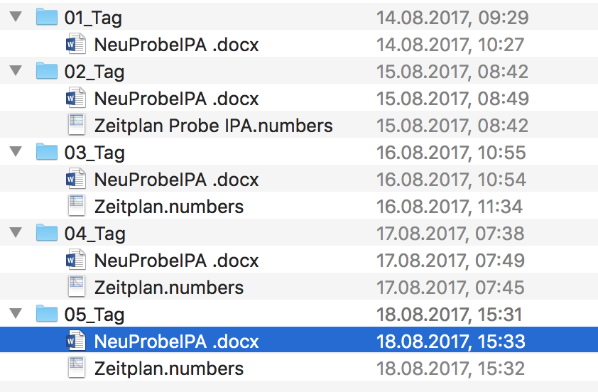

## GitHub

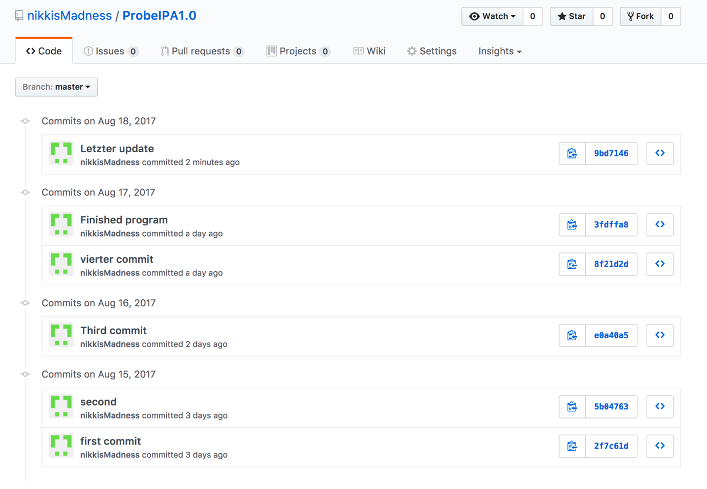

1. Leitfaden\_Hermes5\_1.pdf [↑](#footnote-ref-1)
2. Ausgeschrieben «Source Code» (deutsch Quelltext oder Quellcode) [↑](#footnote-ref-2)
3. Leitfaden\_Hermes5\_1.pdf(26.04.2017) [↑](#footnote-ref-3)
4. https://de.wikipedia.org/wiki/SMART\_(Projektmanagement)(26.04.2017) [↑](#footnote-ref-4)
5. https://www.fin.be.ch(16.08.2017) [↑](#footnote-ref-5)
6. http://textart4u.blogspot.ch/search?q=shell [↑](#footnote-ref-6)
7. https://www.computerwoche.de/a/tipps-zur-qualitaetssicherung,1867513,4(30.05.2017 [↑](#footnote-ref-7)
8. https://docs.python.org/3/faq/general.html#what-is-python-good-for(17.08.2017) [↑](#footnote-ref-8)
9. https://www.python.org/(17.08.2017) [↑](#footnote-ref-9)
10. [↑](#footnote-ref-10)
11. https://www.pkorg.ch/informatik/(09.05.2017) [↑](#footnote-ref-11)